

大阪府居住安定確保計画（案）
（「大阪府賃貸住宅供給促進計画」及び「大阪府高齢者居住安定確保計画」）

令和 年 月

大阪府

目 次

第１ はじめに … 1

第２ 現状及び課題
１ 全ての住宅確保要配慮者に共通する居住支援 … 3
（１）住宅セーフティネット制度 … 6
（２）セーフティネット住宅 … 7
（３）居住サポート住宅 … 8
（４）居住支援法人 … 9
（５）協力店・相談協力店（不動産店） … 11
（６）居住支援協議会 … 12
２ 住宅確保要配慮者の属性ごとの居住支援 … 13
（１）高齢者世帯 … 13
（２）障がい者世帯 … 25
（３）子育て世帯 … 27
（４）外国人世帯 … 31
（５）刑の執行のため刑事施設等に収容されていた者等 … 33
（６）困難な問題を抱える女性 … 34
（７）性的マイノリティ及びその他の住宅確保要配慮者 … 35

第３ 施策の推進について
１ 全ての住宅確保要配慮者に共通する居住支援 … 37
（１）住宅セーフティネット制度 … 37
（２）セーフティネット住宅 … 38
（３）居住サポート住宅 … 42
（４）居住支援法人 … 45
（５）協力店・相談協力店（不動産店） … 46
（６）居住支援協議会 … 47
（７）連携、情報共有の強化 … 49
（８）公的賃貸住宅の活用 … 50
（９）地域の居住支援体制の整備に向けた各主体の役割 … 52
２ 住宅確保要配慮者の属性ごとの居住支援 … 53
（１）高齢者世帯 … 53
（２）障がい者世帯 … 57
（３）子育て世帯 … 59
（４）外国人世帯 … 59
（５）刑の執行のため刑事施設等に収容されていた者等 … 60
（６）困難な問題を抱える女性 … 60
（７）性的マイノリティ及びその他の住宅確保要配慮者 … 60

第４ 参考資料
・大阪府住生活審議会居住安定確保計画推進部会審議経過 … 62
・大阪府住生活審議会居住安定確保計画推進部会委員・専門委員 … 62
・法定計画について … 63
・資料編 … 79

第１ はじめに
大阪府は、これまで「住宅確保要配慮者に対する賃貸住宅の供給の促進に関する法律（平成19年法律第112号。以下「住宅セーフティネット法」という。）」に基づく「大阪府賃貸住宅供給促進計画」及び「高齢者の居住の安定確保に関する法律（平成13年法律第26号。以下「高齢者住まい法」という。）」に基づく「大阪府高齢者・障がい者住宅計画」を策定し、高齢者、障がい者等の住宅確保要配慮者の居住の安定確保の取組みを進めてきており、令和３年12月には、これら２つの計画を一体化し、「大阪府居住安定確保計画」として統合的に推進してきました。
高齢者や障がい者、低額所得者、子育て世帯、外国人などについては、自力で一定の質を備えた住宅の確保が困難な場合があります。また、社会情勢の急激な変化等で住宅に困窮する府民も生じ得ることから、居住の安定確保のための施策が求められています。
計画策定から５年が経過し、2050年には高齢者を含む単身世帯が４割超を占める見通しであり、若年・子育て世帯をはじめとする各種世帯の住まい方・働き方の更なる柔軟化など、社会情勢は変化しています。一方、居住支援法人の指定数の増加、市町村における居住支援協議会の設立の進展など、居住支援の担い手にも変化が生じています。
また、社会情勢の変化を踏まえ、国において「住宅確保要配慮者に対する賃貸住宅の供給の促進に関する法律等の一部を改正する法律」（令和６年法律第43号）が公布され、令和７年10月に施行されました。あわせて、令和６年には生活困窮者自立支援法等が改正され、福祉分野でも居住支援に関わる法制度の整備が一体的に進められています。
居住支援協議会等を通じて、居住支援法人、不動産や福祉関係の事業者等の関係者が連携した総合的・包括的な居住支援体制の整備を図りながら、住宅施策と福祉施策が連携し、民間賃貸住宅や公的賃貸住宅といった住宅ストック全体を活用して居住の安定確保を図る必要があります。
法改正に起因する制度的環境の変化を計画に反映させるとともに、大阪府地域福祉支援計画、大阪府高齢者計画、大阪府障がい者計画等の関連計画における取組みとも連携して、高齢者や障がい者、低額所得者等の住宅確保要配慮者の居住の安定に関する総合的かつ効果的な施策を推進するため、本計画を改定するものです。
なお、大阪府は世界の先頭に立ってSDGs（平成27年９月に国連サミットにおいて採択された「持続可能な開発目標（Sustainable Development Goals：SDGs）」）に貢献する「SDGs先進都市」をめざしており、本計画はこのSDGsに資するものです。
位置付け
本計画は、住生活基本法（平成18年法律第61号）に基づく大阪府の住生活基本計画である「住まうビジョン・大阪」の個別計画であり、住宅セーフティネット法に基づく「大阪府賃貸住宅供給促進計画」、かつ、高齢者住まい法に基づく「大阪府高齢者居住安定確保計画」です。

＜参考：本計画に関連する主な計画＞
・住まうビジョン・大阪
・大阪府営住宅ストック総合活用計画
・大阪府高齢者計画
・大阪府障がい者計画
・大阪府地域福祉支援計画
・大阪府子ども計画
・大阪府再犯防止推進計画
※ここに記載している計画は、本計画策定時点（令和８年12月）のものであり、今後新たに府で策定される計画等も関連する場合があります。

期間
本計画の計画期間は、令和８年度から令和17年度までの10年間とします。
なお、計画の達成状況の評価や社会･経済の変化、関連する計画との整合性などから、おおむね５年を基本として、必要に応じて計画の見直しを行います。

第２ 現状及び課題
１ 全ての住宅確保要配慮者に共通する居住支援
民間賃貸住宅の賃貸人（全国）へのアンケートでは、高齢者、障がい者、子育て世帯、外国人などの住宅確保要配慮者の入居に対して、賃貸人（大家等）の一定割合は拒否感を有しているとの回答がありました。

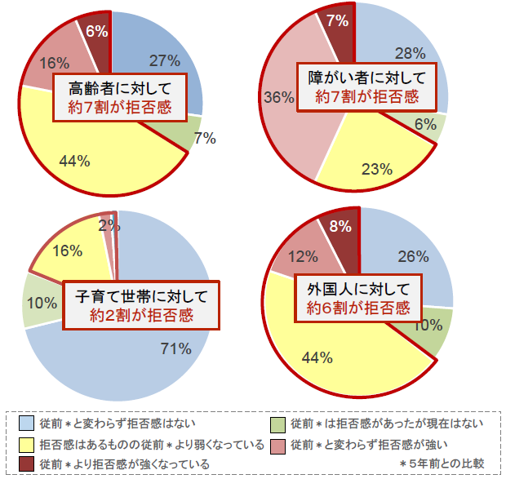
出典：令和３年度国土交通省調査
賃貸人が募集時に入居制限をする理由としては、「家賃の支払いに対する不安」「他の入居者・近隣住民との協調性に対する不安」などが挙げられ、入居に対しての不安解消のために必要な取組みとしては、「家賃債務保証の情報提供」「入居トラブルの相談対応」などが挙げられています。
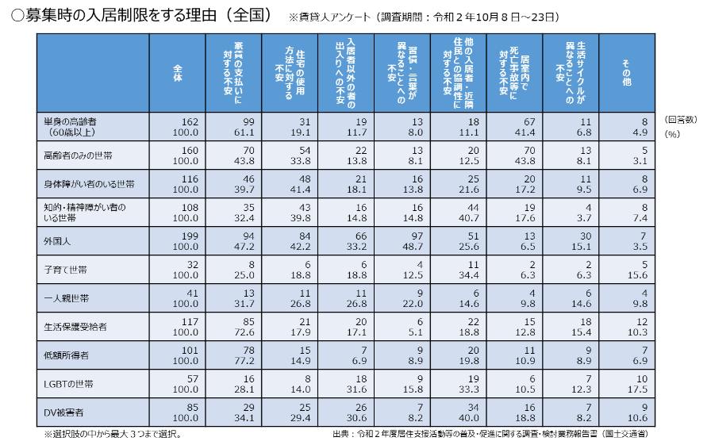

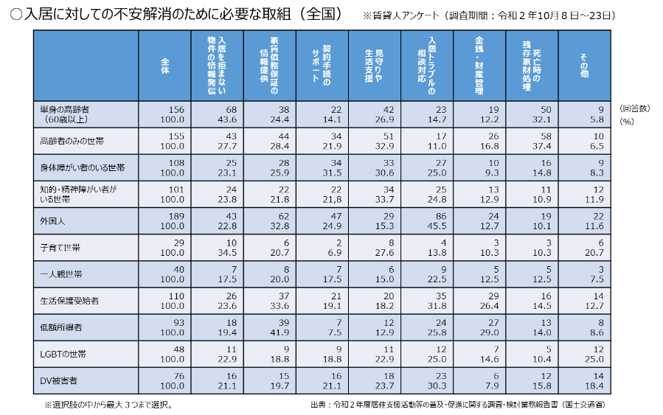

大阪府人権問題に関する府民意識調査において、障がいのある人、日本に居住している外国人、性的マイノリティに関して賃貸住宅などへの入居等について、人権侵害や問題などがあると思うか尋ねた結果は以下のとおりです。

〇人権問題に関する府民意識調査
〇障がいのある人に関して、障がいのある人が賃貸住宅などへ入居することが困難であることについて「あると思う」、「どちらかと言えばあると思う」の割合は68.9％であった。
〇日本に居住している外国人に関して、賃貸住宅などの申込みや入居において不利な扱いを受けることについて「あると思う」、「どちらかといえばあると思う」の割合は57.3％であった。
〇性的マイノリティに関して、賃貸住宅などへの入居を拒否されることについて「あると思う」、「どちらかと言えばあると思う」の割合は40.4％であった。
■障がいのある人の人権問題に関する考え
■日本に居住している外国人の人権問題に関する考え
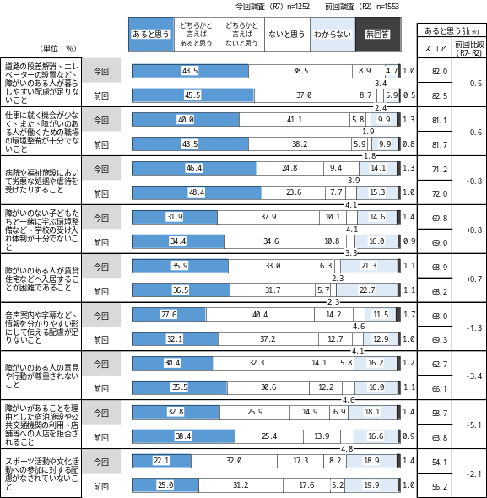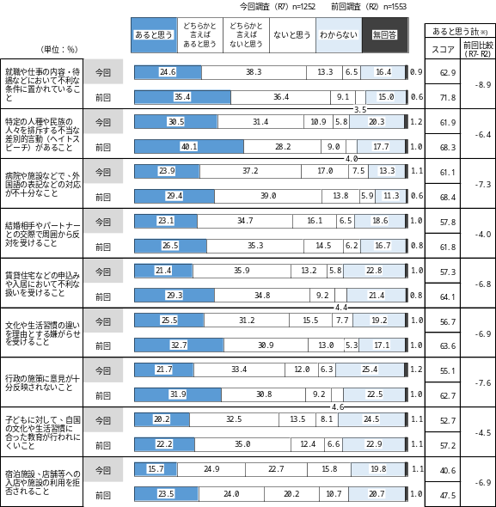
※あると思う計：「あると思う」「どちらかと言えばあると思う」の合計
※あると思う計：「あると思う」「どちらかと言えばあると思う」の合計
■性的マイノリティの人権問題に関する考え

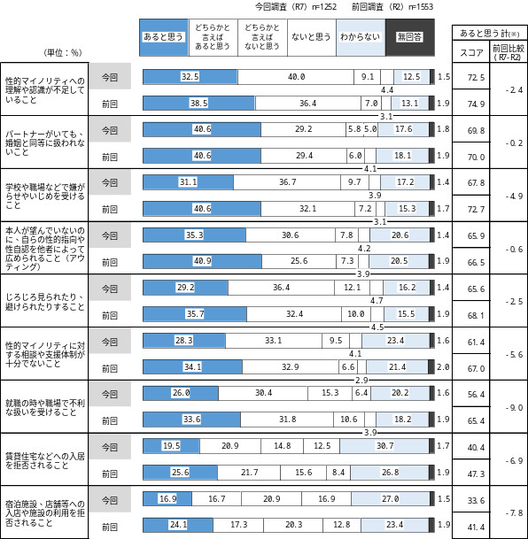
出典：人権問題に関する府民意識調査報告書（令和８年３月）
※あると思う計：「あると思う」「どちらかと言えばあると思う」の合計
（１）住宅セーフティネット制度
単身世帯の増加、持ち家率の低下等が進む中、今後、高齢者、低額所得者、障がい者などの住宅確保要配慮者の賃貸住宅への円滑な入居に対するニーズが高まることが想定される一方で、大家等の中には、孤独死や死亡時の残置物処理、家賃滞納等に対して懸念を持っている方が多くいることから、令和７年10月に改正住宅セーフティネット法が施行されました。改正法では、大家等が賃貸住宅を提供しやすく、要配慮者が円滑に入居できる市場環境の整備、居住支援法人等が入居中サポートを行う賃貸住宅の供給促進、住宅施策と福祉施策が連携した地域の居住支援体制の強化の３点を柱とし、要配慮者が安心して生活を送るための基盤となる住まいを確保できるよう賃貸住宅に円滑に入居できるための環境の整備を推進することとしています。

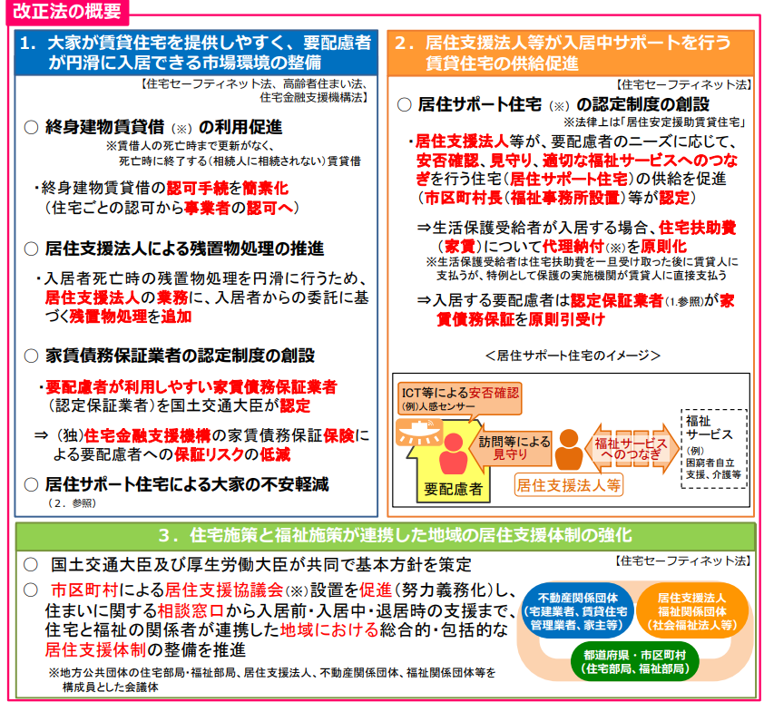
出典：改正住宅セーフティネット法の概要（国土交通省）

大阪府では、高齢者や障がい者等の入居を受け入れる賃貸住宅の登録制度である「大阪あんしん賃貸支援事業」を平成19年に創設し、平成29年３月には耐震性等を確保した住宅を登録する「大阪あんぜん・あんしん賃貸住宅登録制度」に移行するなど、平成29年の住宅セーフティネット法の改正に先立ち、高齢者や障がい者等の住まいの確保に対する取組みを行ってきました。また、住宅セーフティネット法改正後も、法に基づく登録住宅を従前どおり「あんぜん・あんしん賃貸住宅」としています。

（２）セーフティネット住宅
住宅セーフティネット法においては、セーフティネット住宅の登録申請にあたって、大家等は入居を拒まないこととする住宅確保要配慮者の範囲を定めることが可能となっていますが、大阪府では、「大阪府賃貸住宅供給促進計画 平成29年12月」において、高齢者専用などの住宅確保要配慮者専用賃貸住宅（以下「セーフティネット専用住宅」という。）とする場合を除き、「対象となる住宅確保要配慮者の範囲を限定しない」こととし、入居拒否・入居差別の解消に向けて取り組んでいます。
また、大阪府賃貸住宅供給促進計画において、住宅セーフティネット法に規定する住宅確保要配慮者に対する賃貸住宅（セーフティネット住宅）の供給目標を令和７年度末までに府域全体で２万戸として設定しましたが、令和２年度中に達成しました（44,847戸（うちセーフティネット専用住宅は2,301戸） 令和８年３月末時点）。
【セーフティネット住宅の供給実績】

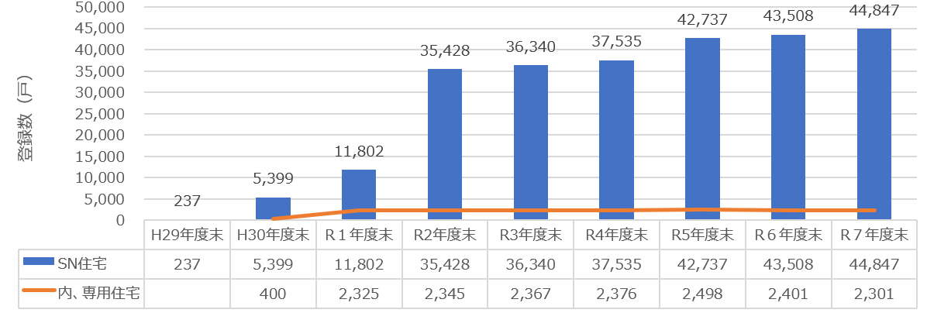
目標 20,000戸

セーフティネット住宅の登録は、大阪市内及び堺市内の戸数が多く、地域（高齢者福祉圏域）別に民間賃貸住宅戸数と比較すると泉州、南河内において、セーフティネット住宅割合が高い状況です（令和８年３月末時点）。
【市町村別セーフティネット住宅登録数】

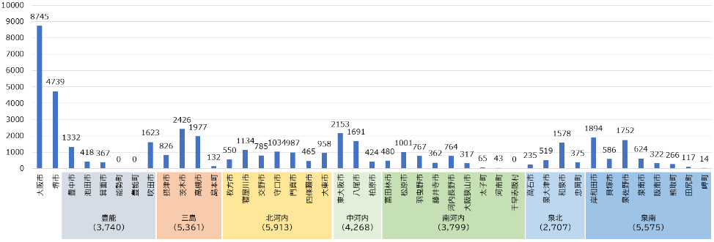
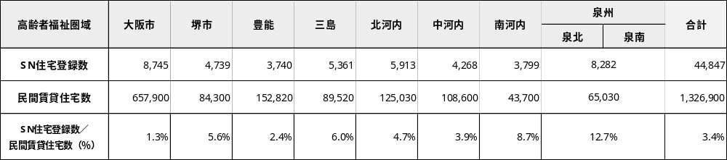

（３）居住サポート住宅
居住支援法人等が大家と連携し、日常の安否確認、訪問等による見守り、生活・心身の状況が不安定化したときの福祉サービスへのつなぎを行う住宅（居住サポート住宅）の制度が改正住宅セーフティネット法の施行により創設されました。大阪府内には７戸の認定された居住サポート住宅があります（令和８年３月末時点）。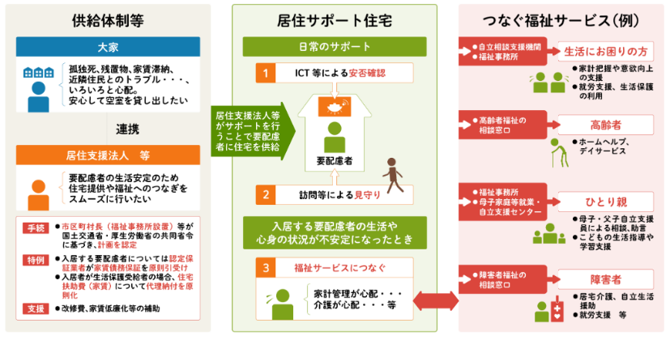
※民間賃貸住宅数については、R5住宅・土地統計調査によるもので、町村は除く
（出典）居住サポート住宅情報提供システム
（４）居住支援法人
住宅確保要配慮者の賃貸住宅への円滑な入居を促進するため、住まい探しの相談対応や情報提供、家賃債務保証、見守りなどの生活支援、残置物処理業務など様々な支援を行う法人を、住宅セーフティネット法に基づき、居住支援法人として知事が指定しています。都道府県別の居住支援法人の指定数では、大阪府が全国で最も多くなっています（令和８年３月末時点）。
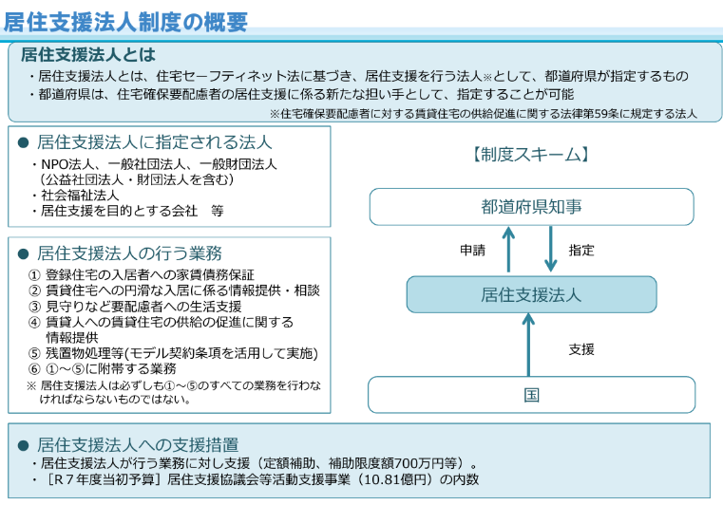
（出典）居住支援法人の概要（国土交通省）
【居住支援法人の指定数（全国の内訳）（令和７年度末時点）】
【居住支援法人の指定数】
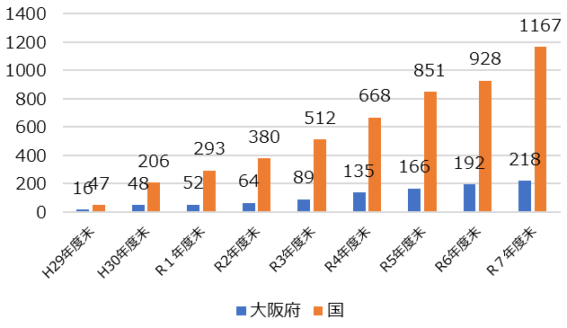
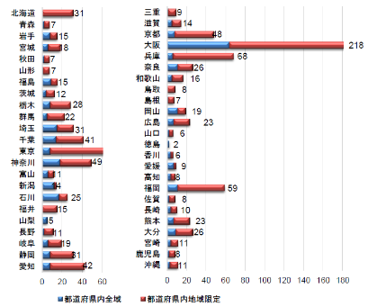
（出典）主要道府県建築主管部長会議のデータを加工して大阪府が作成

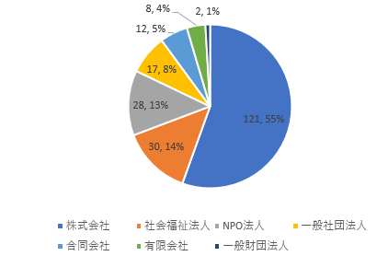
【大阪府内の居住支援法人の法人種別（令和７年度末時点）】
居住支援法人の主な活動エリアについては、大阪市が過半となっています。
高齢者福祉圏域別でみると、北河内、中河内が多い状況です。（令和８年３月末時点）

【市町村居住支援法人の主な活動エリア】
法人数／２１８法人（R8年３月末時点）
※大阪市を除いた図表
（大阪市を主な活動エリアとする法人は147法人）
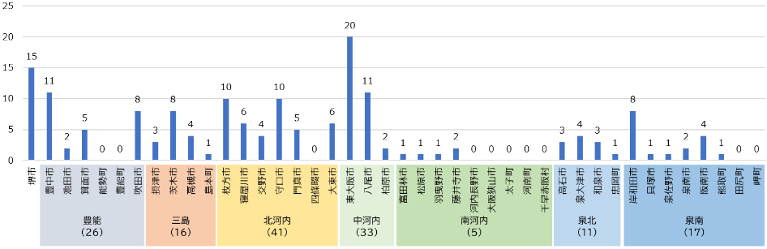
※複数のエリアを主な活動エリアとしている居住支援法人もある
居住支援法人の主な活動エリアになっていない市町村もある一方で、大阪府内全域を活動エリアとする居住支援法人も多く、府内全市町村において、120を超える居住支援法人が活動しています（令和８年３月末時点）。
【市町村居住支援法人の活動エリア】
法人数／２１８法人（R8年３月末時点）

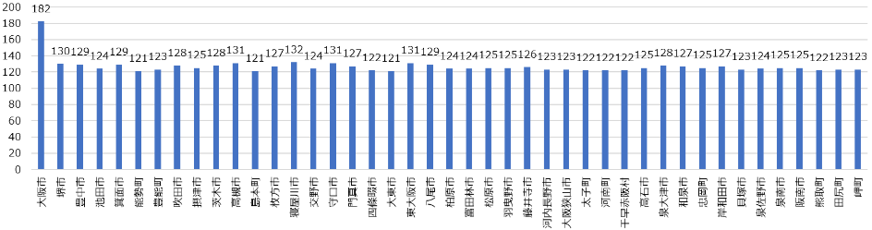
大阪府内では、住宅確保要配慮者の全ての属性に対して、支援できる居住支援法人は一定数あります（令和８年３月末時点）。
【居住支援法人の属性別支援状況】
法人数／２１８法人（R8年３月末時点）

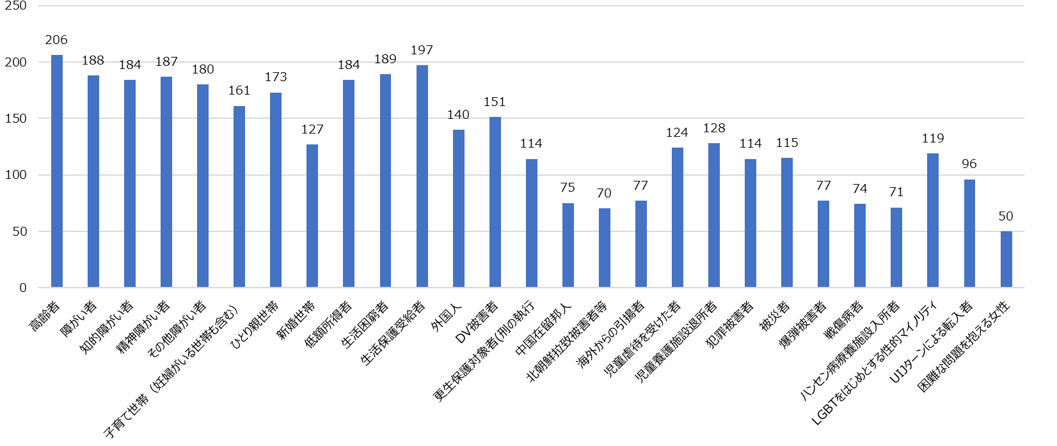
（５）協力店・相談協力店（不動産店）
大阪府独自の取組みとして、不動産関係団体等の協力のもと、セーフティネット住宅の紹介など住宅確保要配慮者の住まい探し相談に応じる不動産店を「協力店」として登録しています（令和８年３月末時点）。
【協力店登録件数】
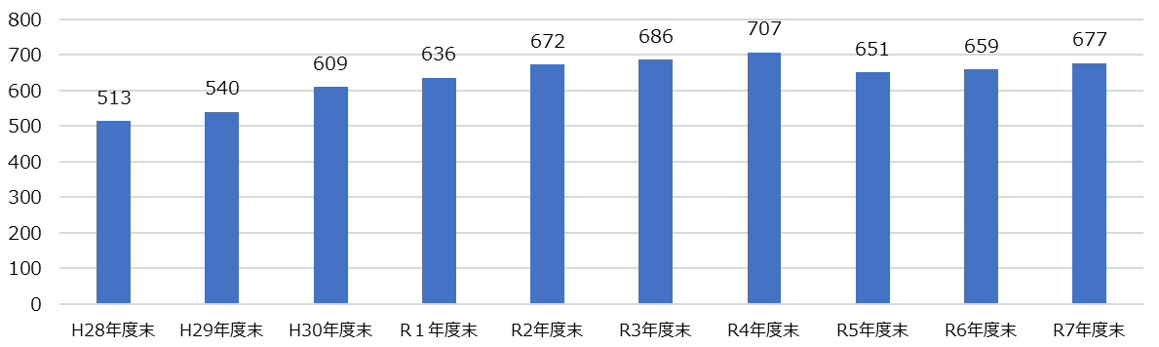
協力店のうち、市役所等で行われる住まい探し相談会において出張相談に応じるなど、特に積極的な相談対応等に取り組む不動産店を「相談協力店」として知事が指定しています。協力店がない市町村もありますが、地域（高齢者福祉圏域）別には一定数の協力店、相談協力店があります（令和８年３月末時点）。
【相談協力店指定件数】
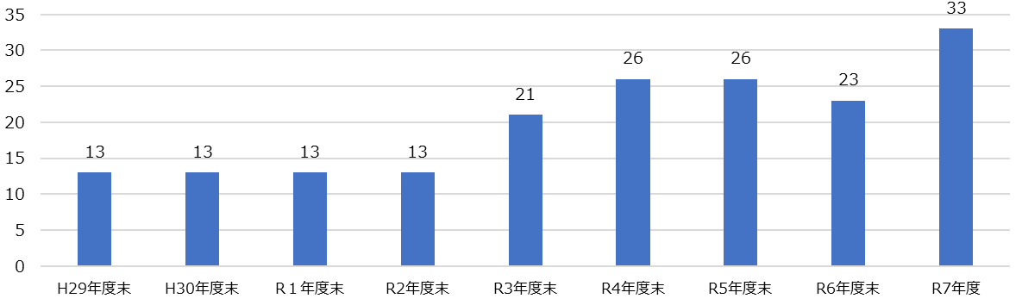
【市町村別協力店登録状況（協力店数／677店（R８年３月末時点）】
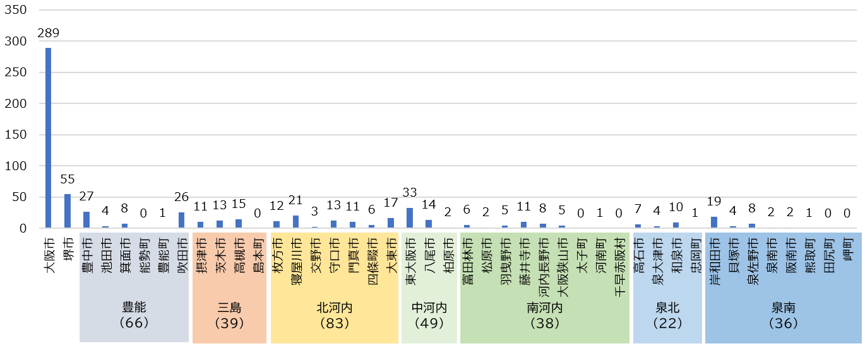
（６）居住支援協議会
地域の居住支援体制の整備を進める「つながりの場」である市町村の居住支援協議会の設置が、令和７年10月に施行された改正住宅セーフティネット法において地方公共団体の努力義務となりました。
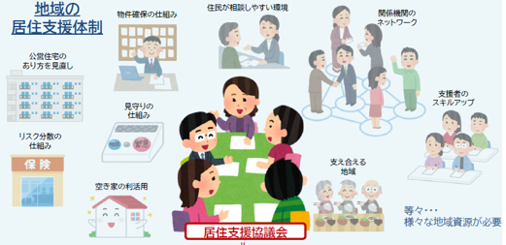
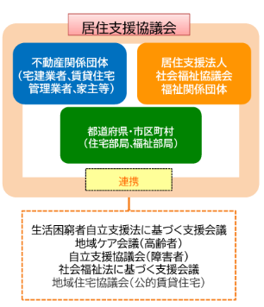
（出典）居住支援協議会設立の手引き（R7.3居住支援協議会設立の手引き作成委員会）
（出典）居住支援協議会の概要（国土交通省）

大阪府では地域の実情に応じた多様な居住支援体制の構築を促進するため、様々な取組みを実施しています。令和４年から居住支援協議会設立に向けた活動を行う居住支援法人に対する補助を実施（大阪府居住支援連携体制構築促進事業）し、居住支援法人による各市町村の居住支援の実態調査や、支援の担い手同士の連携体制の構築、市町村との協議等を行っています。また居住支援法人と市町村の協議に大阪府も参加し、居住支援協議会の設立に向けた助言を行っています。そのほか、既に設立された居住支援協議会の事務局を担う居住支援法人により、設立に向けたアドバイスや福祉関連人材の発掘、居住支援研修会・交流会の開催等を通じ、居住支援協議会設立の機運醸成に取り組んでいます。
大阪府内では都道府県居住支援協議会である「Osakaあんしん住まい推進協議会」のほかに、９市において８つの居住支援協議会があります（令和８年３月末時点）。
【大阪府内の居住支援協議会数 １府９市９協議会】
・Osakaあんしん住まい推進協議会（府協議会） 平成27年３月25日設立
・豊中市居住支援協議会 平成30年11月12日設立
・岸和田市居住支援協議会 令和元年８月28日設立
・摂津市居住支援協議会 令和４年３月１日設立
・吹田市居住支援協議会 令和５年２月24日設立
・守口市居住支援協議会 令和６年２月14日設立
・堺市居住支援協議会 令和７年３月25日設立
・八尾市居住支援協議会 令和７年４月１日設立
・箕面市・池田市居住支援協議会 令和８年３月５日設立

２ 住宅確保要配慮者の属性ごとの居住支援
（１）高齢者世帯
１）高齢者向け住宅の供給
高齢者向け優良賃貸住宅、居住サポート住宅、シルバーハウジング、サービス付き高齢者向け住宅、有料老人ホーム、養護老人ホーム、軽費老人ホーム等（以下「高齢者向け住宅」という。）については、高齢者（65歳以上。以下同じ。）人口の４％を目安として、令和７年度末までに10万戸の供給をめざしていましたが、（大阪府高齢者・障がい者住宅計画 平成29年３月）、令和８年３月時点で達成しています（123,060戸 令和８年３月末時点）。

〇府内の高齢者向け住まいの状況（類型別）
大阪府内の高齢者向け住まい（高優賃、居住サポート住宅、シルバーハウジング、サ高住、有料老人ホーム、養護老人ホーム、軽費老人ホーム等）の戸数は、123,060戸（令和８年３月末時点）

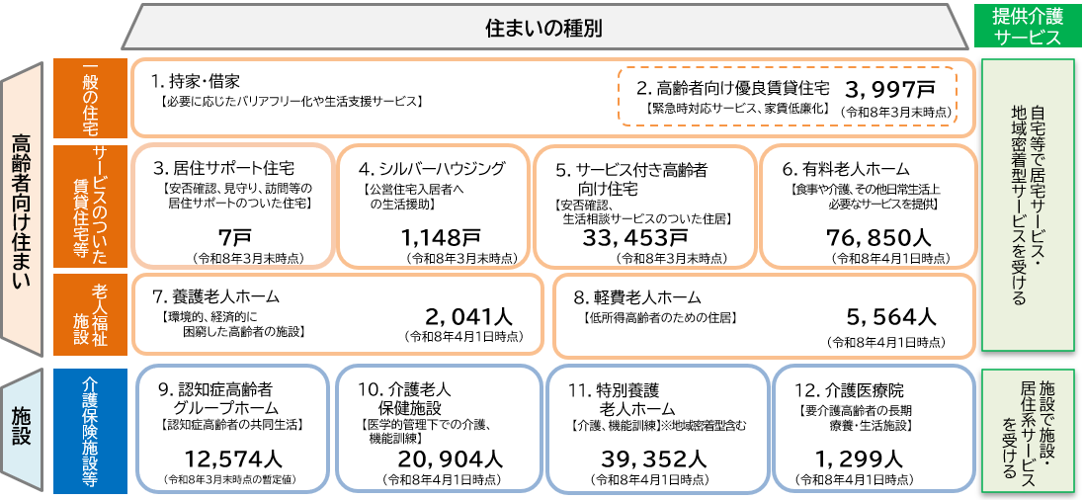

高齢者向け住宅が所在する市町村には偏りがありますが、地域（高齢者福祉圏域）別に高齢者人口と比較すると、どの地域においても一定量が供給されています。
〇市町村別

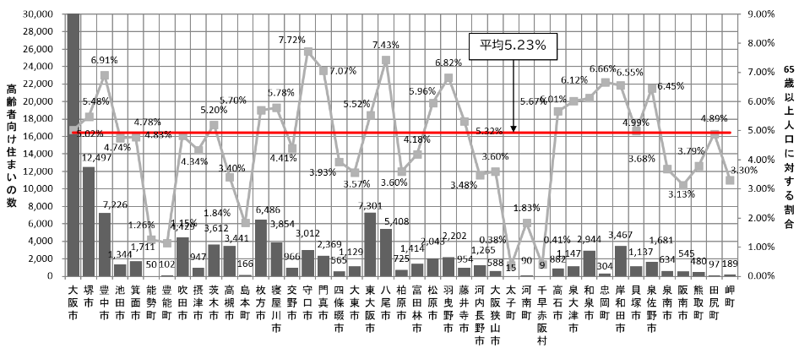
〇高齢者福祉圏域別
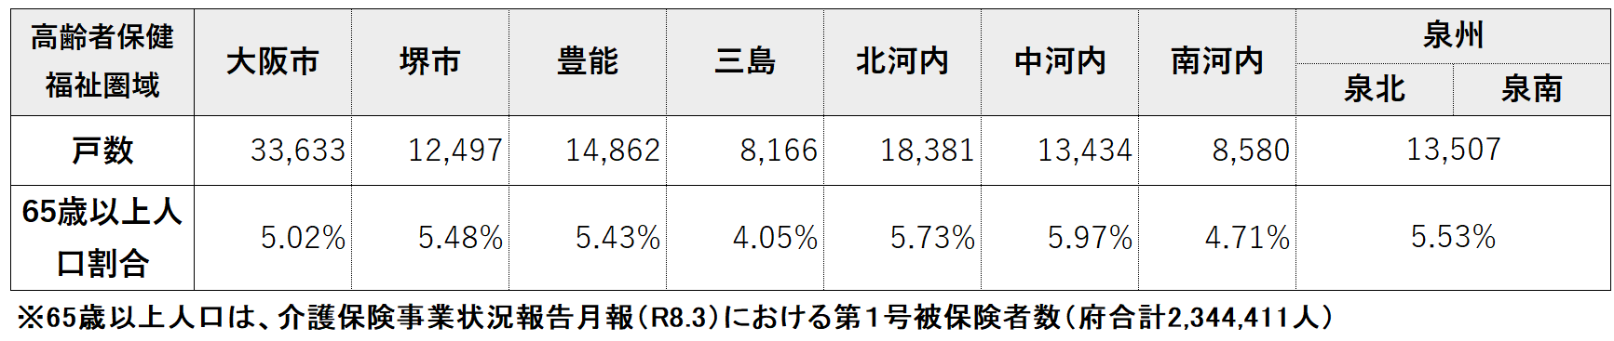
介護保険施設等の整備についても、大阪府高齢者計画で定めた目標に対し、おおむね順調に進んでいます。
〇介護保険に係るサービスを提供する施設の整備目標量と整備の推移

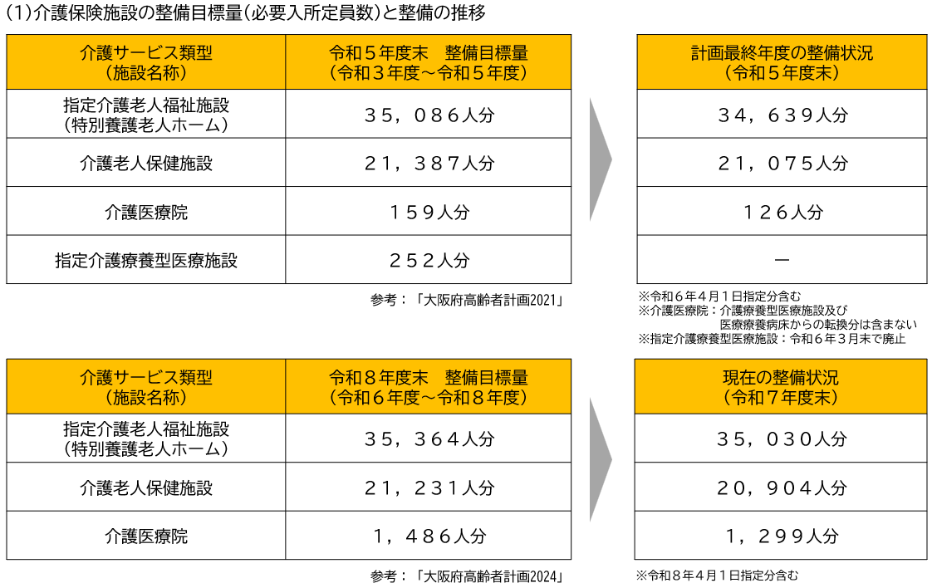
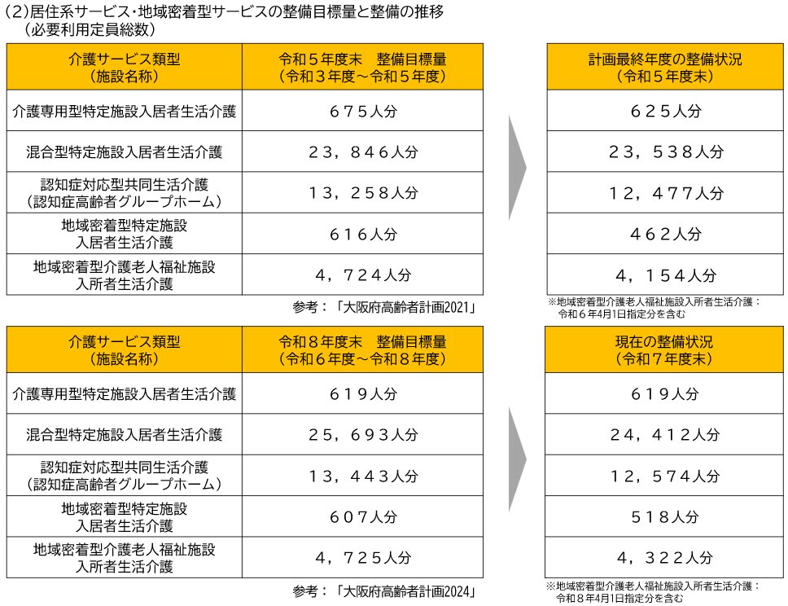

〇介護保険以外のサービスを提供する施設の整備目標量と整備の推移

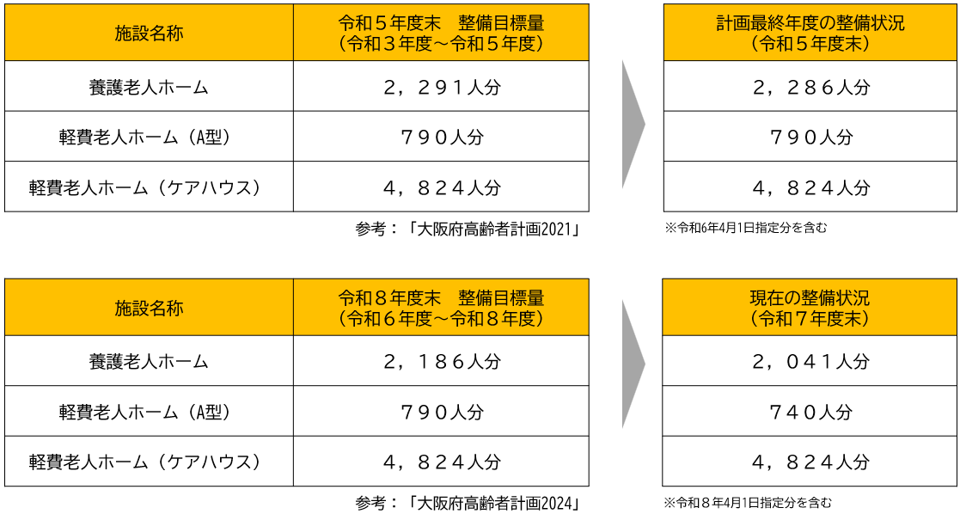

２）サービス付き高齢者向け住宅の供給
サービス付き高齢者向け住宅の供給量
サービス付き高齢者向け住宅は、所在する市町村には偏りがありますが、地域（高齢者福祉圏域）別に高齢者人口と比較すると、どの地域においても一定量が供給されています。
〇府内のサービス付き高齢者向け住宅の登録状況（市町村別）
府内市町村のうち、サ高住の無い市町村は、５町村（令和８年３月末時点）
能勢町、太子町、河南町、千早赤阪村、田尻町
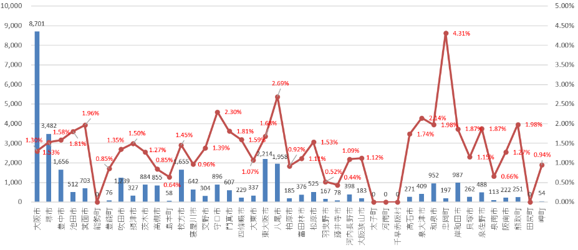
65歳以上の人口に対する割合 （％）
サービス付き高齢者向け住宅戸数 （戸）
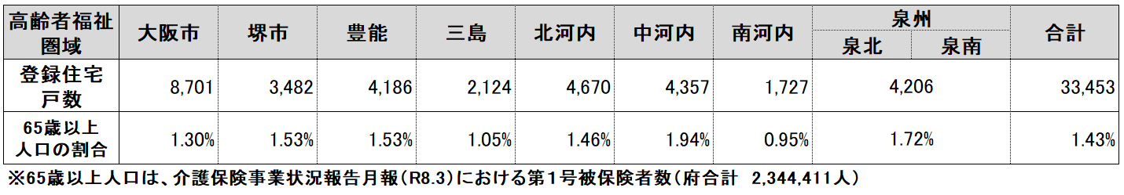

大阪府では、サービス付き高齢者向け住宅への入居を検討する高齢者等の多様なニーズに対応するため、自律型サービス付き高齢者向け住宅、併設施設地域開放型サービス付き高齢者向け住宅の登録を進めています。
〇自律型サービス付き高齢者向け住宅の累計数の推移

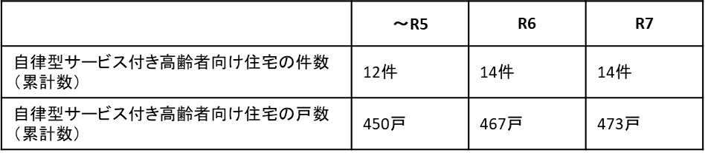

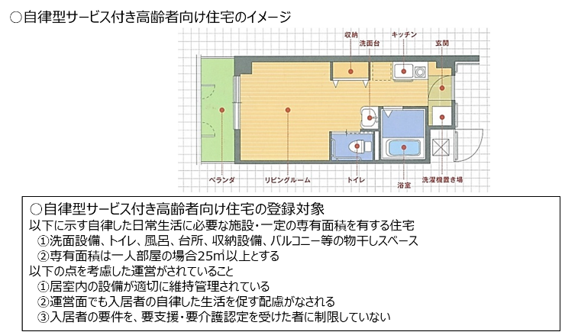

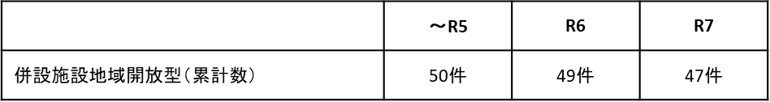
〇併設施設地域開放型の累計数の推移

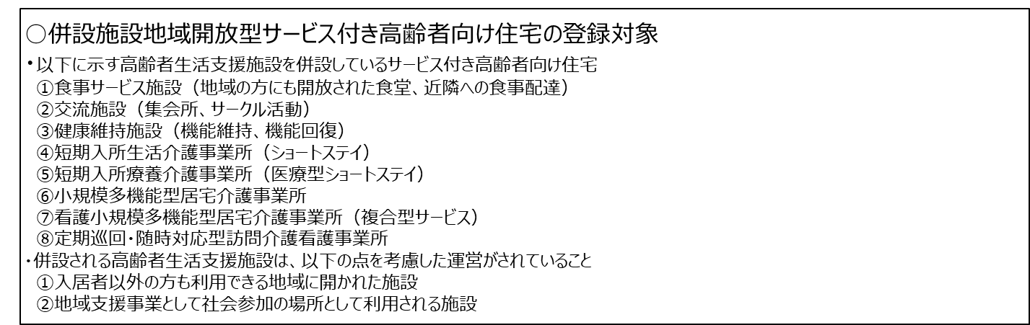

サービス付き高齢者向け住宅の入居率
サービス付き高齢者向け住宅の入居率は、国土交通省の調査によると開設後２年を経過すると安定するとされています。
大阪府の定期報告によると、平均入居率は92.0％（令和７年12月集計）となっています。

サービス付き高齢者向け住宅の事業採択における市町村意見
サービス付き高齢者向け住宅整備事業は、高齢者世帯や要介護者等の増加に対応し、高齢者が安心して生活することができる住まい・住環境の整備により、その居住の安定確保を図ることを目的として事業が行われています。サービス付き高齢者向け住宅の供給が適切かは地域の実情によるため、事業採択にあたっては、地域の実情をよく知る市町村の意見を聞いています。
令和７年４月より、事業者が、国土交通省のサービス付き高齢者向け住宅に対する整備事業の補助申請時に、立地する都道府県及び市町村への意見聴取を行うことが必要となりました。これにより、都道府県または、市町村からサービス付き高齢者向け住宅の供給に、反対意見が示された場合、原則、当該事業を補助対象事業として採択しない運用となっています。
反対意見の例として「高齢者人口に対する高齢者向け住宅の割合が住生活基本計画で定める目標値を超え、過剰な供給となっている」と回答している市もあります。
〇サービス付き高齢者向け住宅の整備費補助における市町村意見
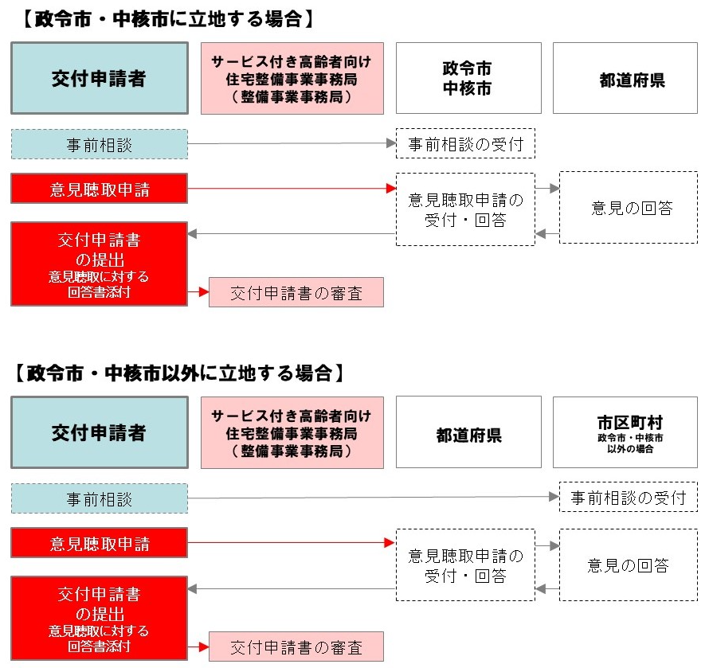
（出典）サービス付き高齢者向け住宅整備事業事務局ホームぺージ

既存ストックを改修したサービス付き高齢者向け住宅の整備
国土交通省によると、空き家等の既存ストックの改修によるサービス付き高齢者向け住宅の供給は、国が補助率の優遇等の措置を講じているにもかかわらず、伸び悩んでいます。改修の課題について、用途変更しやすい既存ストック（寄宿舎、有料老人ホーム、病院など）が少なくバリアフリー基準適合などに費用がかかる、スプリンクラー設置費用がかかる、改修工事において予期しない追加が発生するリスクがあることが挙げられています。

サービス付き高齢者向け住宅と連携している介護保険サービス
サービス付き高齢者向け住宅における賃貸住宅事業と、連携している介護保険サービス事業が、それぞれ独立して採算が合う事業となることが、適正な事業運営につながると考えられます。しかしながら、サービス付き高齢者向け住宅や住宅型有料老人ホームにおいては、利用者本位ではない過剰な介護保険サービスの提供がなされているといった事例も見受けられます。
このため、国土交通省の整備費補助金の審査において、令和３年度からは、要介護度別の家賃等の設定を行う住宅は補助対象としないことになりました。また、これまで整備費補助を受ける場合を除き任意に公開されていた医療機関連携や看取りなどの運営情報が、令和３年度から登録事項として情報公開されています。医療やケアについて、入居時に、アドバンス・ケア・プランニング（ＡＣＰ）の説明を行うサービス付き高齢者向け住宅もあります。

＜参考＞アドバンス・ケア・プランニング（ＡＣＰ）について
もしものときのために、自分が望む医療やケアについて前もって考え、家族等や医療・ケアチームと繰り返し話し合い、共有する取り組みを「ＡＣＰ：アドバンス・ケア・プランニング」といいます。厚生労働省では、その愛称を「人生会議」に決定し、普及・啓発を行っています。

出典：厚生労働省ホームページ
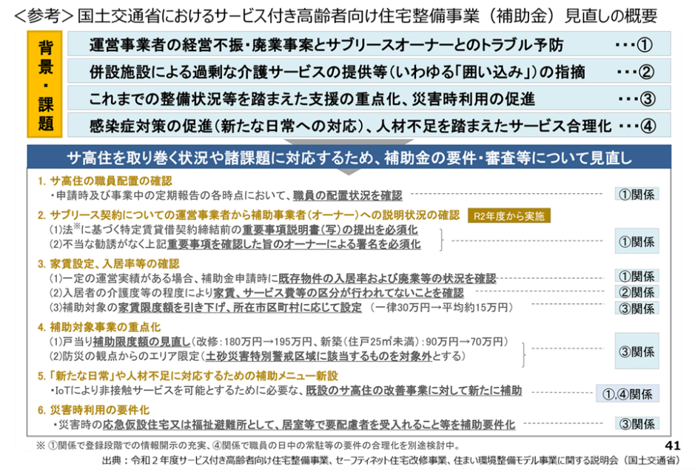

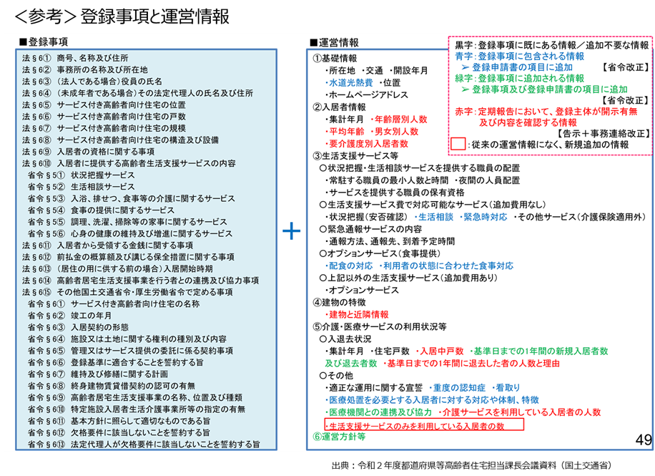

入居者にサービス選択の自由を説明せず併設事業所だけがサービスを提供している、いわゆる「囲い込み」に関して、大阪府では、大阪府高齢者・障がい者住宅計画（平成29年３月）において、高齢者住まい法第７条第１項第９号の規定によるサービス付き高齢者向け住宅の登録の基準を追加して、「入居契約前の書面説明による状況把握・生活相談サービス以外の外部サービスの選択性の確保」を定めています。

整備費補助金の審査に加え、高齢者住まいの入居者に焦点をあてたケアプラン点検の手法等について検討する等、利用者にとって真に必要なサービスが提供される仕組みづくり等の検討が必要です。大阪府高齢者計画（介護給付適正化計画）では、ケアプランの点検等の市町村支援に取り組むことが位置づけられています。

○大阪府高齢者計画2024（介護給付適正化計画）
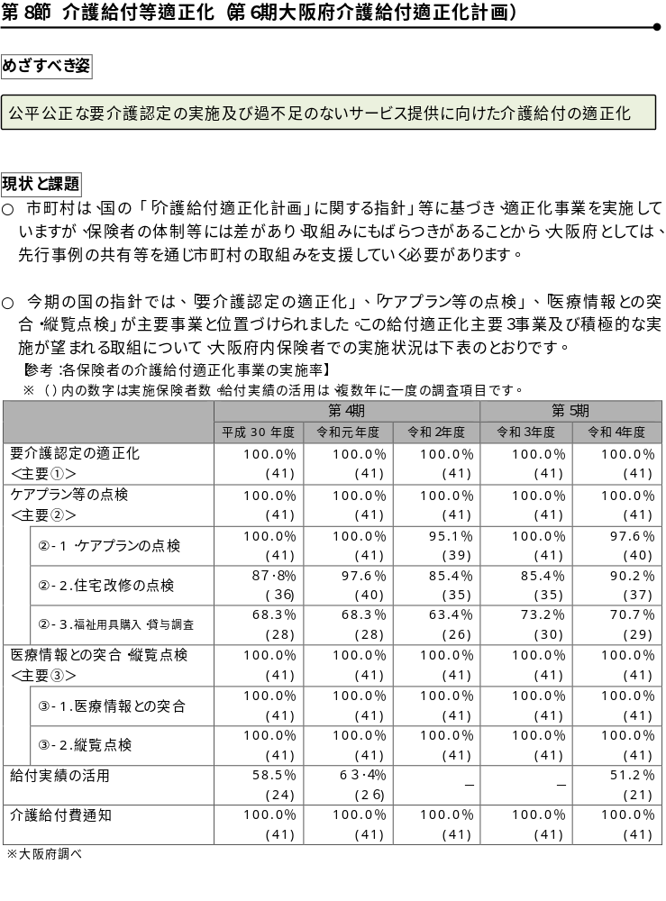

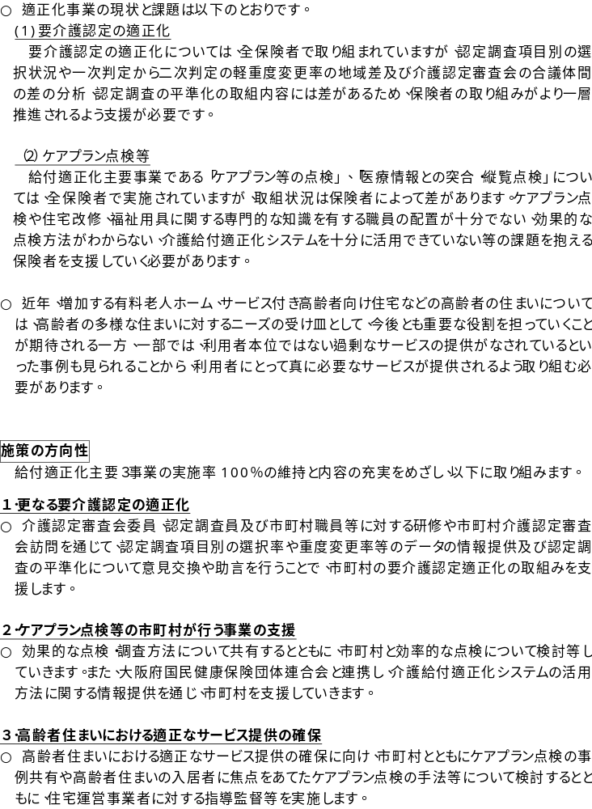
出典：大阪府高齢者計画2024（介護給付適正化計画）

サービス付き高齢者向け住宅の登録の10年目更新
サービス付き高齢者向け住宅は新規登録した後、５年ごとの登録更新が必要です。大阪府では、確実な登録更新のため、更新期限の３か月前までに事業者へ事前通知しています。
国土交通省の整備費補助金が、サービス付き高齢者向け住宅として10年以上登録・運営することを要件としていますが、この10年間を経過した後、サービス付き高齢者向け住宅の登録を更新した住宅は88.1％、登録を抹消した住宅は11.9％となっています。（令和７年９月時点大阪府調べ）なお、登録抹消した住宅は主に有料老人ホームへ移行しています。
大阪府内の９割以上のサービス付き高齢者向け住宅は、食事や介護サービスの提供等を行っているため、老人福祉法（昭和38年７月11日法律第133号）に規定する有料老人ホームに該当しています。有料老人ホームに該当する住宅が、サービス付き高齢者向け住宅の登録を更新しない場合には、有料老人ホームとしての届出が必要となります（サービス付き高齢者向け住宅の登録を受けている場合は、特例として有料老人ホームの届出は不要）。
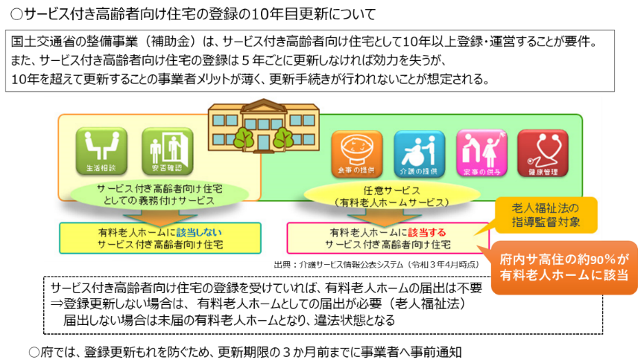

（２）障がい者世帯
１）公営住宅における車いす常用者世帯向け住宅の供給
公営住宅における車いす常用者世帯向け住宅の供給について、「車いすを使用している身体障がい者を含む世帯」「借家に居住する世帯」「最低居住面積水準未満である世帯」「収入分位が40％以下である世帯」の４条件全てに該当する世帯数を基に、令和３年度から令和12年度の10年間に1,400戸の供給を目標としています（大阪府居住安定確保計画 令和３年12月）。令和７年度末時点で954戸と計画通りに供給が進んでいます。

【公営住宅における車いす常用世帯向け住宅の供給目標戸数の考え方】
身体障がい者のいる世帯数
386,000世帯
車いすを使用している
身体障がい者の世帯数
40,200世帯
借家に居住する世帯数
13,300世帯
最低居住面積水準未満の
世帯数
2,300世帯
収入分位が40％以下である
世帯数
1,400世帯
身体障害者手帳所持者数（R2.3）
「身体障がい者に占める車いす等使用者の割合」^{１}を
乗じて算出
386,000×10.4％ ≒ 40,200世帯
「借家に居住する世帯の割合」^{２}を乗じて算出
40,200×33.1％ ≒ 13,300世帯
「最低居住面積水準未満の世帯の割合」^{３}を乗じて算出
13,300×17.2％ ≒ 2,300世帯
「収入分位が40％以下の世帯の割合」^{４}を乗じて算出
2,300×58.3％ ＝ 1,341世帯 ≒ 1,400世帯
^{１} 厚生労働省「身体障害児・者実態調査」／H18（最新）
^{２} 大阪府障がい者生活ニーズ実態調査／H19（項目最新）
^{３} 「平成30年住宅・土地統計調査」より借家世帯のうち最低居住面積水準未満世帯の割合を推計
^{４} 「平成30年住宅・土地統計調査」と「平成30年家計調査」より借家世帯のうち収入分位が0～40％の
世帯の割合を算出
公営住宅における車いす常用者世帯向け住宅の供給目標戸数＝１，４００戸
※上記の供給目標戸数は令和３年度から令和12年度の累計の目標。空家の募集戸数も含む。

２）公営住宅の障がい者グループホームとしての活用
公営住宅の障がい者グループホームとしての活用については、大阪府障がい者計画で定めた目標量を概ね達成しています。
〇公営住宅の障がい者グループホームとしての活用実績数
〇公営住宅の障がい者グループホームとしての活用の目標量
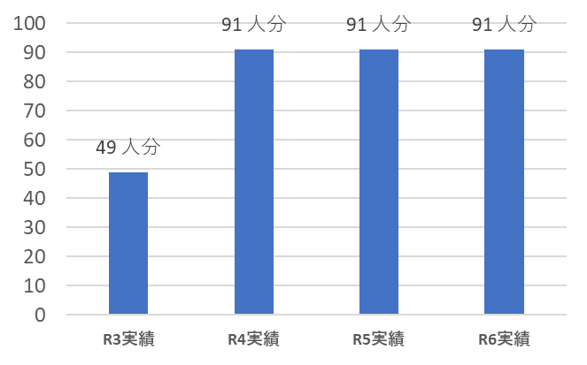
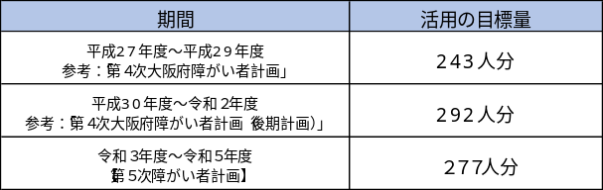

（３）子育て世帯
大阪府では大阪府子ども計画 （令和７年３月）などに基づき、子育て当事者が健康で自己肯定感とゆとりを持って子どもと向き合えるよう、ひとり親世帯を含む子育て世帯に向け、公営住宅への入居促進や民間賃貸住宅に対するセーフティネット住宅の登録促進などの住宅支援の充実を進めています。
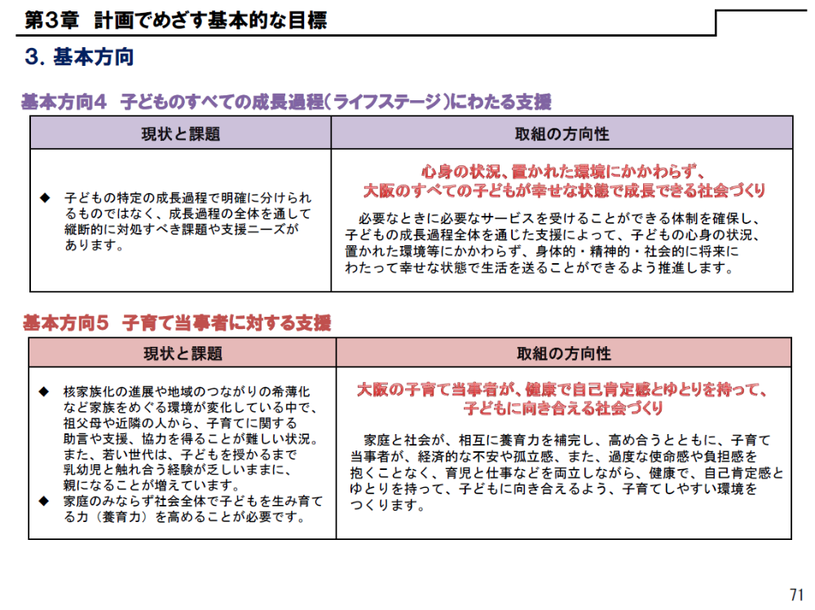

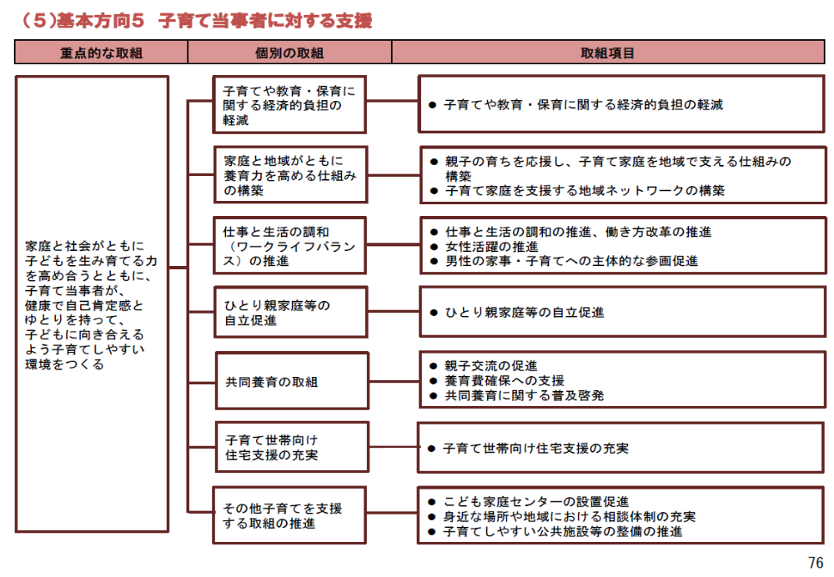
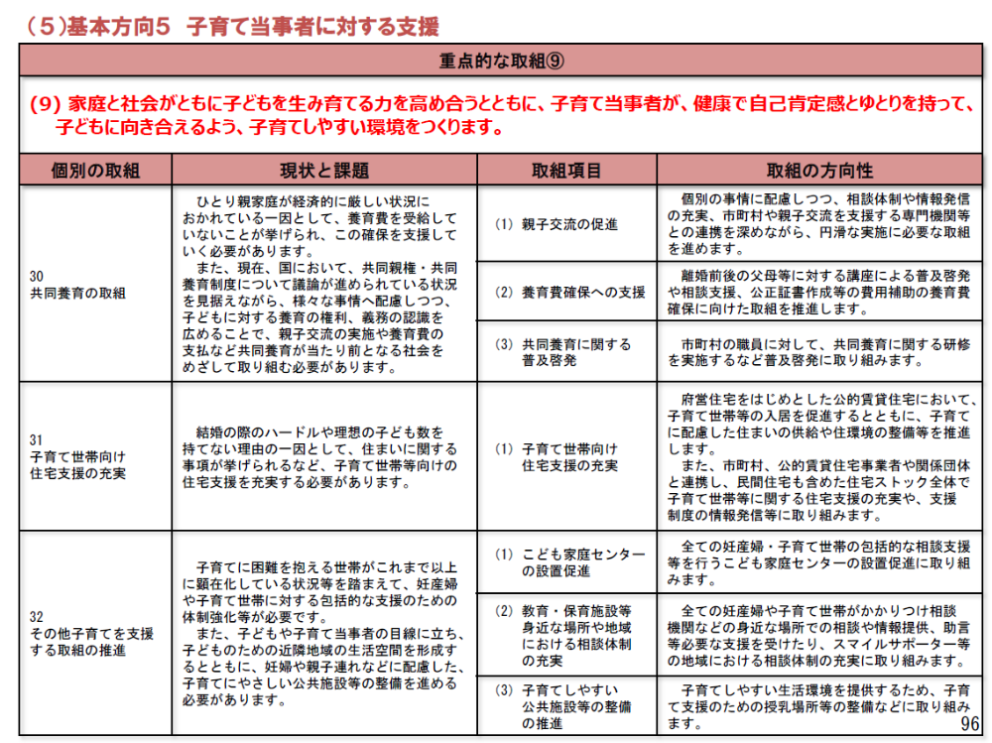

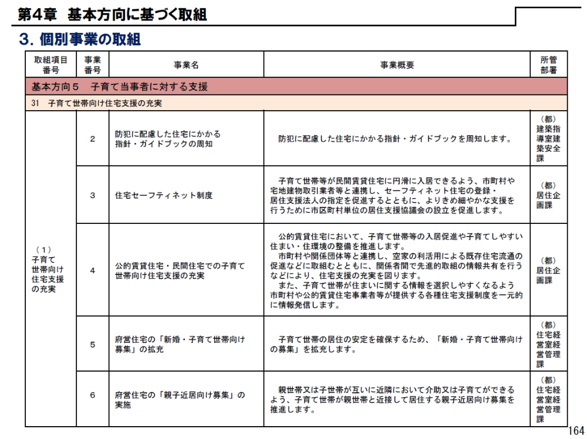

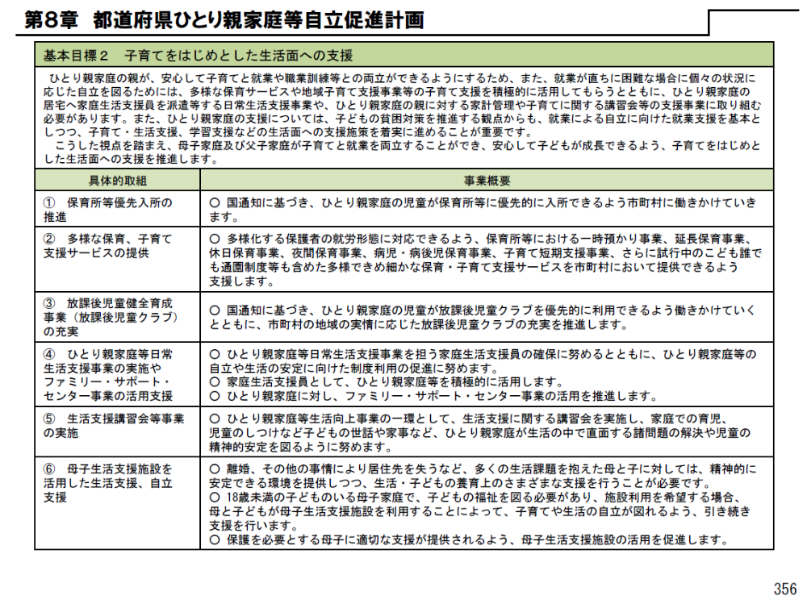
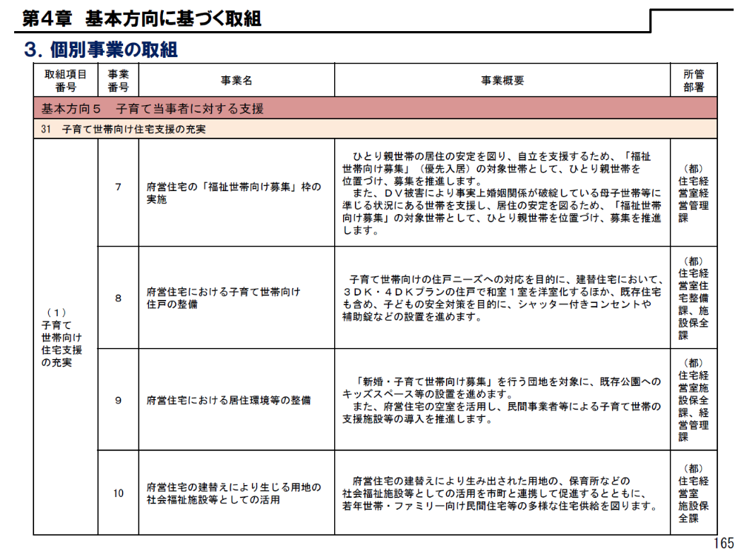

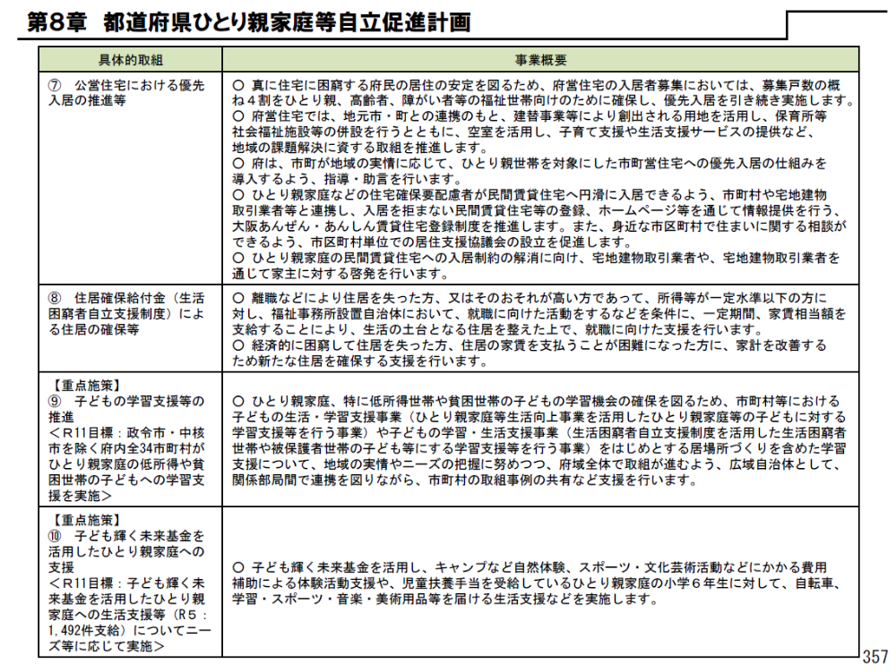

出典：大阪府子ども計画 （令和７年３月）

特定非営利活動法人 西成チャイルド・ケア・センター HPより
（４）外国人世帯
外国人の住居形態については、賃貸住宅が最も多いです。
〇居住している家は「賃貸住宅」が53.4％と最も多く、次いで「持ち家」が27.4％、「公営住宅」、「会社や学校が用意したマンションやアパート」がそれぞれ7.8％となっている。
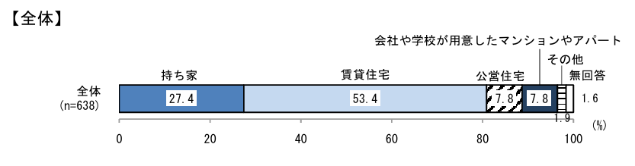
出典：令和6年度大阪市外国人住民アンケート調査報告書

過去５年間に住居探しの経験がある外国人に、住居探しの方法を調査したところ、「外国語が話せる日本の不動産業者の日本の不動産業者で探した」、「（外国語が話せる日本の不動産事業者）以外の日本の不動産事業者で探した」、「家族や知り合いや友達が探してくれた」、「会社や学校が探してくれた」などの回答がありました。
〇住む家を探した方法は、「外国語が話せる日本の不動産業者で探した」が38.2％と最も多く、次いで「（外国語が話せる日本の不動産事業者）以外の日本の不動産事業者で探した」が37.2％、「家族や知り合いや友達が探してくれたが23.0％、「日本に来るための手続きをした会社や人が探してくれた」が7.1％、「役所の公営住宅の窓口で探した」が6.8％となっている。
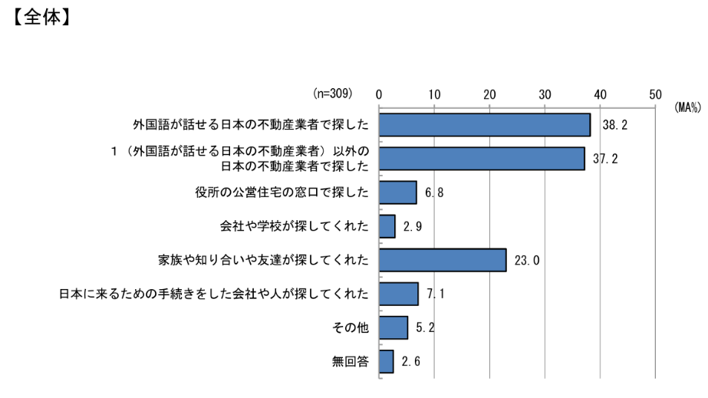
出典：令和６年度大阪市外国人住民アンケート調査報告書

また、外国人が住居探しで困難であったことを調査したところ、「日本人の保証人がいないので入居を断られた」「公営住宅に申し込む方法がわからなかった」「外国人なので入居を断られた」、「「外国人お断り」と書かれた家を見たので、入居をあきらめた」といった回答がありました。
〇家を探す際に経験が「ある」と回答した項目は「家賃が高くて、住みたい家に住むことができなかった」が46.6％と最も多く、次いで「公営住宅に申込む方法がわからなかった」が36.6％、「日本人の保証人がいないので入居を断られた」が36.2％となっている。
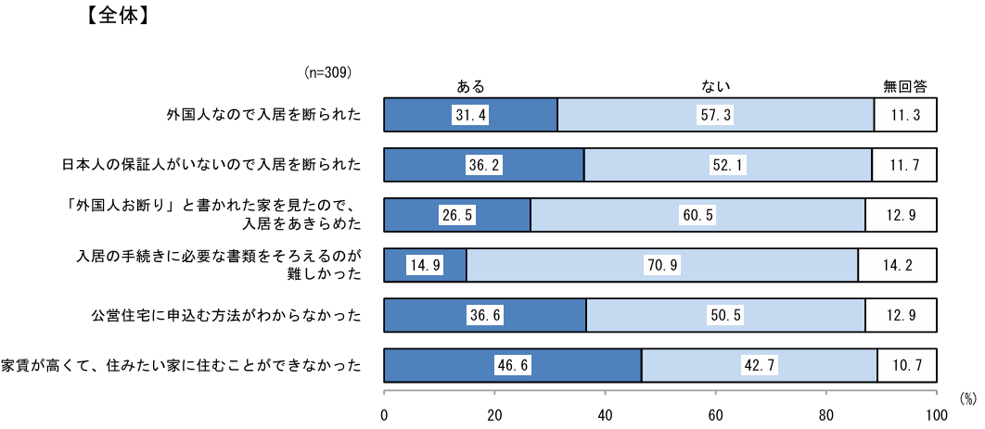
出典：令和６年度大阪市外国人住民アンケート調査報告書

国土交通省は、外国人の民間賃貸住宅入居円滑化ガイドライン、部屋探しのガイドブック等を作成しホームページで公表しています。
Osakaあんしん住まい推進協議会（大阪府居住支援協議会）では、国が公表しているガイドライン等を印刷配布や、各種広報資料等を作成し、市町村や協力店等に配布しています。また、外国人の方への住まい探しから入居にあたってのアドバイス等を14言語で協議会ホームページで紹介したり、相談窓口である大阪府住宅相談室において、外国人からの電話相談に対し、公益財団法人大阪府国際交流財団と三者通話で対応できるよう連携しています。

（５）刑の執行のため刑事施設に収容されていた者等
法務省の調査によると満期釈放者の２年以内再入率が仮釈放者のそれと比較して高い傾向にあり、満期釈放者のうち約４割が適当な帰住先が確保されないまま刑務所を出所していることもあり、再犯防止等を図る上で刑務所出所者等の適切な帰住先の確保が重要です。
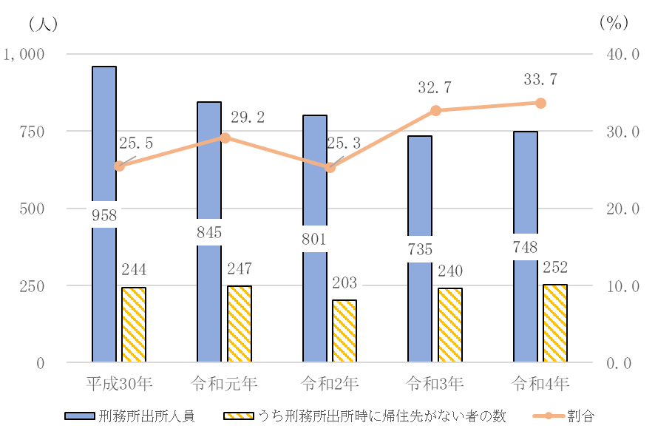
出典：第二次大阪府再犯防止推進計画（データ提供：法務省）

（６）困難な問題を抱える女性
女性が日常生活又は社会生活を営むにあたり、女性であることにより様々な困難な問題に直面することが多いことを鑑み、困難な問題を抱える女性の福祉の増進を図るため、困難な問題を抱える女性への支援のための施策を推進し、もって人権が尊重され、女性が安心して、かつ自立して暮らせる社会の実現に寄与することを目的に、困難な問題を抱える女性への支援に関する法律が制定されました。
困難な問題を抱える女性とは、性的な被害、家庭の状況、地域社会との関係性その他の様々な事情により日常生活又は社会生活を円滑に営む上で困難な問題を抱える女性（そのおそれのある女性も含む）のことで、それらの方々を支援する女性事業の自立支援の一環として居住支援が必要です。

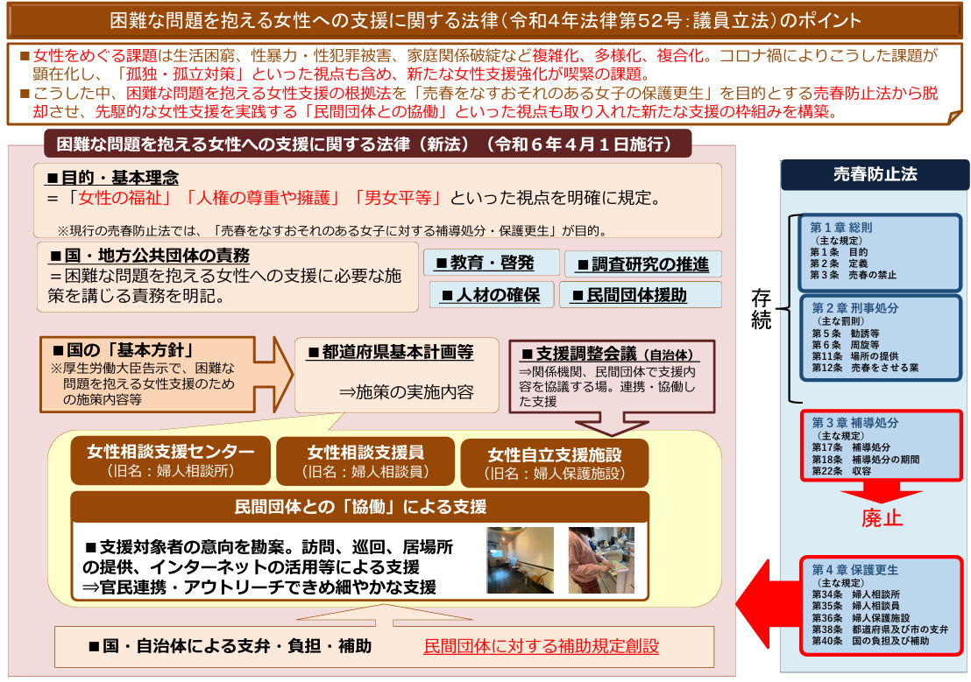
出典：厚生労働省 女性支援新法の概要

（７）性的マイノリティ及びその他の住宅確保要配慮者
性的マイノリティについては、人権問題に関する府民意識調査（令和８年３月）によると賃貸住宅などへの入居を拒否されることについて「あると思う」、「どちらかと言えばあると思う」と回答した人の割合は40.4％となっています。（再掲）
大阪府においては、性的マイノリティ当事者の方が、お互いを人生のパートナーとすることを宣誓された事実を、大阪府として公に証明する「大阪府パートナーシップ宣誓証明制度」を導入しており、本制度を利用することで、パートナーシップ関係にある方も府営住宅への入居申込みが可能です。また、令和５年６月には国において、「性的指向及びジェンダーアイデンティティの多様性に関する国民の理解の増進に関する法律」が施行され、性の多様性に関する国民の理解の増進に関する施策が推進されています。

■性的マイノリティの人権問題に関する考え

出典：人権問題に関する府民意識調査報告書（令和８年３月）
※あると思う計：「あると思う」「どちらかと言えばあると思う」の合計

また、その他の住宅確保要配慮者については、民間賃貸住宅の賃貸人（全国）へのアンケートによると、ホームレス、ＤＶ被害者、刑務所出所者などの入居を制限しているとの回答がありました（令和２年度居住支援活動等の普及・促進に関する調査・検討業務報告書（国土交通省））。

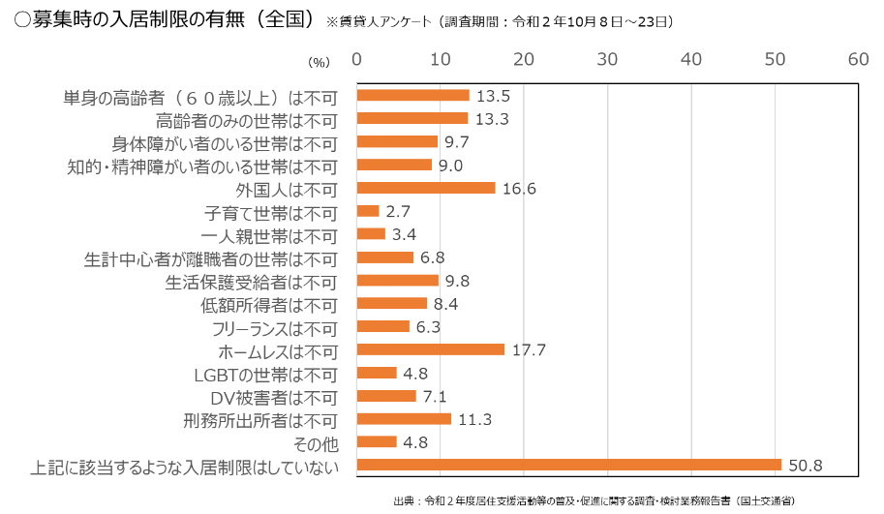

大阪府では、宅地建物取引の場における人権問題への取組みの基本として、「宅地建物取引業における人権問題に関する指針」（平成５年３月策定、平成29年４月改定）を策定し、大阪府、業界団体及び宅地建物取引業者の役割分担を明確にして、各々の「責務」という形で定め、業界団体や宅地建物取引業者の方々とともに、人権意識の高揚と普及啓発に努めています。また、宅地建物取引業者の人権意識の向上を図るための宅地建物取引業人権推進員制度の推進を行っています。
入居差別に対する指導監督については、宅地建物取引業者及び宅地建物取引士によるコンプライアンス向上の取組みを促進し、違反行為及び適正を欠く行為の未然防止を図るため、「宅地建物取引業法に基づく指導監督基準」を策定しています。この基準において入居差別に関する規定を設け、賃貸住宅の入居申込者が高齢者又は障がい者、母子（父子）家庭、外国人であるという理由だけで、宅地建物取引業者が入居申込みを拒否する行為は指導等の対象にしています。

第３ 施策の推進について
１ 全ての住宅確保要配慮者に共通する居住支援
高齢者や障がい者、低額所得者、子育て世帯、外国人などについては、自力で一定の質を備えた住宅の確保が困難な場合があります。また、社会情勢の急激な変化等で住宅に困窮する府民に対して、居住の安定確保のための施策が求められます。
居住支援法人、不動産や福祉関係の事業者、行政（住宅部局・福祉部局）が連携する居住支援協議会等の場を通じて、総合的・包括的な居住支援体制の整備を図りながら、住宅施策と福祉施策が連携し、民間賃貸住宅や公的賃貸住宅といった住宅ストック全体を活用して居住の安定確保を図るため、これまでの取組みの方向性を継続・発展させていきます。
世帯や住宅ストックの状況は地域によって異なることから、地域ごとの需要やニーズをきめ細かく把握し、地域の実情に応じた施策を展開します。

（１）住宅セーフティネット制度
民間賃貸住宅を活用し、高齢者や障がい者、低額所得者、子育て世帯、外国人などの住宅確保要配慮者が安心して住まいを確保できるよう、住宅セーフティネット機能の充実が必要です。
住宅確保要配慮者の範囲は、住宅セーフティネット法、同法施行規則及び同法に基づく基本的な方針に示されている者全てとします。
○住宅確保要配慮者の範囲について
① 法で定められた者
・低額所得者
・被災者（発災後3年以内）
・高齢者
・身体障がい者、知的障がい者、精神障がい者、その他の障がい者
・子ども（高校生相当以下）を養育している者（妊婦がいる世帯も含む）
② 規則で定められた者
・外国人
・中国残留邦人
・児童虐待を受けた者
・ハンセン病療養所入所者
・ＤＶ（ドメスティック・バイオレンス）被害者
・北朝鮮拉致被害者等
・犯罪被害者等
・生活困窮者
・更生保護対象者
・刑の執行のため刑事施設に収容されていた者等
・困難な問題を抱える女性
・東日本大震災による被災者
・供給促進計画で定める者
③基本方針に示されている者
・海外からの引揚者
・新婚世帯
・原子爆弾被爆者
・戦傷病者
・児童養護施設退所者
・LGBTをはじめとする性的マイノリティ
・UIJターンによる転入者
・住宅確保要配慮者に対して必要な生活支援等を行う者
※「住宅確保要配慮者に対して必要な生活支援等を行う者」としては、生活支援等のために施設や対象者の住宅等の近隣に居住する必要がある、介護士、保育士等を想定。
住宅確保要配慮者が安心して住まいを確保するためには、府民や不動産事業者、福祉サービスに従事する者など幅広い方々に住宅セーフティネット制度について理解を広げ、関係者が連携することが必要であり、引き続き、制度の周知を行います。

（２）セーフティネット住宅
住宅セーフティネット法においては、セーフティネット住宅の登録申請にあたって、賃貸人は入居を拒まないこととする住宅確保要配慮者の範囲を定めることが可能となっていますが、大阪府では、「対象となる住宅確保要配慮者の範囲を限定しない（※）」こととし、入居拒否・入居差別の解消に向けて取り組んできており、今後もこの取組みを継続します。
※ただし、高齢者専用などのセーフティネット専用住宅とする場合は、住宅確保要配慮者の範囲を限定することが可能です。
・Osakaあんしん住まい推進協議会の専門員が協力店の個別訪問等を実施し、住宅セーフティネット制度や、残置物処理等の制度、見守り等を実施する居住支援法人を紹介するなど、入居の受入れについて大家等への普及啓発を行います。
・住宅確保要配慮者が入居差別、入居拒否を受けた場合に相談できるよう、大阪府及び市町村に入居拒否・入居差別の相談窓口を設け、窓口の周知や相談対応を行います。
セーフティネット住宅の床面積基準については、都市部では一般的に床面積が小さく家賃相場が高い住宅事情を考慮し、大阪府においては、次のとおり、住宅の種類別に、国土交通省令等で定める基準を緩和しています。令和７年１０月の改正住宅セーフティネット法の施行により、既存住宅の床面積基準について緩和が行われましたが、大阪府においては、従前より既存住宅含めて面積基準の緩和を行っており、引き続き、下記の面積基準とします。
○セーフティネット住宅の床面積基準について
住宅の種類 | 緩和基準 | 備考
一般型住宅 | 床面積の規模「25㎡以上」を「18㎡以上」に緩和。 | ・都市部では一般的に床面積が小さく家賃相場が高いという住宅事情や、平成8年～17年当時の最低居住水準が浴室確保可能な「18㎡以上」とされていたことを考慮。
一部共用型住宅  （居室の一部を共用） | 床面積の規模「18㎡以上（ただし、共用部分に共同して利用するため適切な台所、収納設備又は浴室若しくはシャワー室を備えることにより、各居住部分に備える場合と同等以上の居住環境が確保される場合にあっては、各居住部分が台所、収納設備又は浴室若しくはシャワー室を備えたものであることを要しない。）」を「13㎡以上（ただし、台所、浴室又はシャワー室のいずれかが共用されているもののみを対象。）」に緩和。 | ・有料老人ホームの登録対象面積（13㎡）や、一般型の18㎡から台所、通路等の床面積を除いた面積を考慮。  ・台所、浴室又はシャワー室が共用された場合であっても一定の居住環境が確保されるものが、緩和の対象。なお、住宅セーフティネット法施行規則第11条に規定のある収納設備のみを共用する場合については、一般的に共用することによる利用の効率化が見込みにくいことから、対象外。
共同居住型賃貸住宅（ひとり親世帯を除くシェアハウス） | 「住宅の面積 15㎡×A＋10㎡以上、専用居室の面積 ９㎡以上」を「住宅の面積 13.5㎡^{※1}×A＋10㎡以上、専用居室の面積 7.5㎡以上」に緩和。 | ・共同居住型賃貸住宅とは、賃借人（賃貸人が当該住宅に居住する場合にあっては、当該賃貸人を含む。） が共同して利用する居間、食堂、台所その他の居住の用に供する部分を有する賃貸住宅をいう。  ・適正な共用部分を有し、一定の居住環境が確保されるものが緩和の対象。  ・戸建て住宅を活用した共同居住型住宅とすることを想定し、4.5畳（7.5㎡程度）、6畳（10㎡程度）を考慮。  ・A≧2（A＝入居者数）  B≧1かつC≧1もしくは  B＝0かつC≧2  B：ひとり親世帯向け居室以外の入居者の定員  C：ひとり親世帯向け居室の入居世帯数の定員  ・※１：15㎡－(9㎡－7.5㎡)＝13.5㎡  ※２：22㎡－(12㎡－10㎡)＝20㎡  ※３：24㎡－(12㎡－10㎡)＝22㎡  ※４：10㎡－(12㎡ー10㎡)＝8㎡
共同居住型賃貸住宅（ひとり親世帯向けシェアハウス） | 「住宅の面積 15 ㎡×B＋22 ㎡×C＋10 ㎡以上、ひとり親世帯向け専用居室の面積 12㎡以上（ただし、住宅の面積が15㎡×B＋24㎡×C＋10㎡以上の場合、10㎡以上）」を「住宅の面積 13.5㎡×B＋20㎡ ^{※2}×C＋10㎡以上、ひとり親世帯向け専用居室の面積10㎡以上（ただし、住宅の面積が13.5㎡×B＋22㎡  ^{※3}×C＋10㎡以上の場合、8㎡^{※4}以上）」に緩和。

ひとり親世帯向けシェアハウスの運営にあたっては、入居する子どもの人数、年齢や性別に応じて、居住環境の向上に向けた配慮をすることが大切です。また、適切な支援を行うことができるよう、事業開始前から行政や専門家等と連携していくことが重要です。これらの配慮や連携について、周知・啓発を行います。

セーフティネット住宅の登録促進のため、引き続き不動産関係団体等を通じた働きかけを行います。

・Osakaあんしん住まい推進協議会において、不動産関係団体や市町村等と連携して、パンフレットの作成・配布や、同協議会の専門員による協力店等への個別訪問等により登録を働きかけます。
・登録された住宅について、住宅セーフティネット法に基づき適切な運用が行われるよう指導監督を行い、必要に応じて登録事業者から報告徴収等を行い、悪質と認められる場合には登録を取消します。

セーフティネット住宅登録戸数については、大阪府賃貸住宅供給促進計画（平成29年12月）において令和７年度末までに２万戸登録としていた目標は令和２年度中に達成していたことから、大阪府居住安定確保計画（令和３年12月）では、観測指標として設定しています。また、令和８年３月改定の住生活基本計画（全国計画）においても登録戸数目標の設定は行われていないため、引き続き大阪府においては、セーフティネット住宅及びセーフティネット専用住宅の登録戸数を観測指標とします。
また、令和３年12月の大阪府居住安定確保計画において、住宅確保要配慮者の支援状況を直接把握できる指標として目標設定している「住宅確保要配慮者の入居契約件数を令和12年度までに年間17,000件とする」目標については、引き続き目標値として設定します。
この目標達成に向けて、引き続き大阪府は市町村居住支援協議会の設立促進や、居住支援法人同士のネットワークの構築を促進するなど、居住支援体制の充実度合を高めることで、住宅確保要配慮者の円滑な民間賃貸住宅への入居を促進し達成に努めることとし、民間賃貸住宅と公的賃貸住宅を合わせた住宅セーフティネット機能の拡大を図ります。

＜目標①＞住宅確保要配慮者の入居契約件数 年間17,000件（令和12年度）
（目標値の考え方）
令和3年の計画策定時の府内公的賃貸住宅の募集戸数・新規入居戸数と、同等規模
の住宅セーフティネット機能を令和12年度には民間賃貸住宅を活用した居住支援体制の充実により実現をめざす
・年間の府内公営住宅の募集戸数（令和元年度実績）：11,659戸
・年間の府内UR賃貸住宅及び公的賃貸住宅の５万円以下の新規入居戸数（推計）：約5,000戸
⇒11,659戸＋5,000戸=16，659戸≒17,000戸
（入居契約件数の把握方法）
協力店が１年間に行った家賃４万円以下※の民間賃貸住宅の契約件数と、居住支援法人が支援し入居に至った１年間の契約件数を合計したものを目標①の数として把握
※府内市町村の単身世帯の住宅扶助費の上限額より、経済的な住宅困窮者が居住できる家賃額を４万円として設定
＜現状（R７年度）＞
・協力店が１年間に行った家賃４万円以下の民間賃貸住宅の契約件数：3，027件
・居住支援法人が支援し、入居に至った１年間の契約件数：3,824件
●目標設定にあたっての考え方
・府内公的賃貸住宅の年間募集戸数及び新規入居戸数を目安に設定し、居住支援体制の充実度合を計るものとして設定するもの。
・民間賃貸住宅等の入居契約時に入居者が住宅確保要配慮者であるかを確認することは制度の趣旨に反することもあることから、一定金額以下の家賃の民間賃貸住宅への入居契約件数を把握するなど、居住支援体制の充実度合を一定程度把握できる指標として設定するもの。
・単に低家賃民間賃貸住宅の入居契約件数の増加をめざすのではなく、居住支援の相談に至った理由の分析なども実施する。

・協力店に対するアンケート調査やヒアリングにより支援状況の把握を行います。
・国が実施する居住支援法人に対する調査や住宅セーフティネット法に基づく事業報告書を活用し、より詳細に居住支援法人の支援状況を把握するとともに、居住支援の相談に至った理由の分析なども行います。

＜観測指標＞ ・セーフティネット住宅の登録戸数
・セーフティネット専用住宅の登録戸数
※観測指標とは、要因の分析や対応策の検討に資するものとして把握していく指標。

（３）居住サポート住宅
居住サポート住宅については、居住支援法人の活動状況や居住サポート住宅となりうる賃貸住宅のストック、不動産事業者や居住支援法人からの意見など、地域の実情を把握したうえで、居住サポート住宅の供給促進に努めていきます。
居住サポート住宅の床面積基準については、セーフティネット登録住宅に居住支援法人等による居住サポートが付加することで、居住サポート住宅としても認定できるよう、居住サポート住宅の規模についても、セーフティネット登録住宅の床面積の規模を緩和したのと同様に、国土交通省令等で定める基準を緩和します。

〇居住サポート住宅の床面積について
住宅の種類 | 緩和基準 | 備考
一般型住宅 | 床面積の規模「25㎡以上」を「18㎡以上」に緩和。 | ・都市部では一般的に床面積が小さく家賃相場が高いという住宅事情や、平成8年～17年当時の最低居住水準が浴室確保可能な「18㎡以上」とされていたことを考慮。
一部共用型住宅  （居室の一部を共用） | 床面積の規模「18㎡以上（ただし、共用部分に共同して利用するため適切な台所、収納設備又は浴室若しくはシャワー室を備えることにより、各居住部分に備える場合と同等以上の居住環境が確保される場合にあっては、各居住部分が台所、収納設備又は浴室若しくはシャワー室を備えたものであることを要しない。）」を「13㎡以上（ただし、台所、浴室又はシャワー室のいずれかが共用されているもののみを対象。）」に緩和。 | ・有料老人ホームの登録対象面積（13㎡）や、一般型の18㎡から台所、通路等の床面積を除いた面積を考慮。  ・台所、浴室又はシャワー室が共用された場合であっても一定の居住環境が確保されるものが、緩和の対象。なお、住宅セーフティネット法施行規則第11条に規定のある収納設備のみを共用する場合については、一般的に共用することによる利用の効率化が見込みにくいことから、対象外。
共同居住型賃貸住宅（ひとり親世帯を除くシェアハウス） | 「住宅の面積 15㎡×A＋10㎡以上、専用居室の面積 ９㎡以上」を「住宅の面積 13.5㎡^{※1}×A＋10㎡以上、専用居室の面積 7.5㎡以上」に緩和。 | ・共同居住型賃貸住宅とは、賃借人（賃貸人が当該住宅に居住する場合にあっては、当該賃貸人を含む。） が共同して利用する居間、食堂、台所その他の居住の用に供する部分を有する賃貸住宅をいう。  ・適正な共用部分を有し、一定の居住環境が確保されるものが緩和の対象。  ・戸建て住宅を活用した共同居住型住宅とすることを想定し、4.5畳（7.5㎡程度）、6畳（10㎡程度）を考慮。  ・A≧2（A＝入居者数）  B≧1かつC≧1もしくは  B＝0かつC≧2  B：ひとり親世帯向け居室以外の入居者の定員  C：ひとり親世帯向け居室の入居世帯数の定員  ・※１：15㎡－(9㎡－7.5㎡)＝13.5㎡  ※２：22㎡－(12㎡－10㎡)＝20㎡  ※３：24㎡－(12㎡－10㎡)＝22㎡  ※４：10㎡－(12㎡ー10㎡)＝8㎡
共同居住型賃貸住宅（ひとり親世帯向けシェアハウス） | 「住宅の面積 15 ㎡×B＋22 ㎡×C＋10 ㎡以上、ひとり親世帯向け専用居室の面積 12㎡以上（ただし、住宅の面積が15㎡×B＋24㎡×C＋10㎡以上の場合、10㎡以上）」を「住宅の面積 13.5㎡×B＋20㎡ ^{※2}×C＋10㎡以上、ひとり親世帯向け専用居室の面積10㎡以上（ただし、住宅の面積が13.5㎡×B＋22㎡  ^{※3}×C＋10㎡以上の場合、8㎡^{※4}以上）」に緩和。

なお、当面は供給目標戸数の設定は行わず、まずは地域の実情の把握に努め、供給促進を図ることとし、観測指標として供給戸数を把握します。

・居住サポート住宅制度の認知度はまだ低いため、大家等の住宅供給側及び住宅確保要配慮者の双方にホームぺージ等を通じて広く制度周知を実施します。
・大家等や居住支援法人に対して、国のモデル事業等の先進事例や国の居住サポート住宅改修事業補助制度、府営住宅の空き室を活用した居住サポート住宅等の事例を紹介するなど、具体的な事業イメージがわくよう普及啓発を行います。
・居住サポート住宅については、大家等と居住サポートを担う居住支援法人等との連携が重要であることから、双方の連携方策を検討します。
・不動産事業者や居住支援法人に対して、ヒアリング調査等を実施し、認定をうけるメリットや課題等の実情の把握に努めます。
・住宅確保要配慮者の権利利益を不当に侵害することのないよう、基準に適合した運営の確保をするため、住宅セーフティネット法に基づく適切な指導及び監督を実施します。

＜観測指標＞居住サポート住宅の供給戸数

（４）居住支援法人
居住支援体制構築の核となる居住支援法人については、住宅確保要配慮者の支援を行う社会福祉協議会、社会福祉法人、ＮＰＯ法人、家賃債務保証業者や不動産事業者等を、これまで同様に積極的に指定し、府内の各地域において各種相談等に応じられる体制構築をめざします。

・住宅確保要配慮者に対して居住支援を行っている多様な法人を指定します。

＜観測指標＞ ・居住支援法人数

居住支援法人の活動は様々であるため、どの法人がどういった支援活動をしているのか、住宅確保要配慮者、ケアマネジャーなどの福祉関係者、大家等や不動産事業者等への情報提供の充実を図ります。
また、包括的で柔軟性やスピード感を持った対応が期待できる居住支援法人の活動を様々な面から支援することが必要であり、国の補助制度や介護保険法に基づく高齢者の安心な住まいの確保に資する事業等、市町村等からの委託等により居住支援法人が活用可能な事業の周知及び補助申請手続き等のアドバイスを行います。さらに高齢者の見守りなどの活動拠点として公的賃貸住宅ストック等を活用した事例や、公営住宅の先進的な事例等を各公的賃貸住宅事業者に周知するとともに、わかりやすい広報資料を作成し地域住民の理解を進めるなど、居住支援法人が活動しやすくなるよう環境整備を進めます。
また、大阪府内には不動産事業者や、福祉事業者、家賃債務保証、残置物処理業務など専門分野が異なる様々な居住支援法人が存在しているため、それぞれ互いの専門分野を活用しながら、入居前・入居中・退去時までの切れ目ない支援と課題の解決を円滑に進めることができるよう連携を促進します。また、居住支援法人が地方公共団体の住宅及び福祉部局等と連携しながら、地域の居住支援体制の整備に向けた取組みを促進できるよう、関係者の連携体制の整備を図るとともに、研修会・交流会等の機会を通じて、居住支援法人において要配慮者支援を担う人材の育成に努めます。
居住支援法人の活動内容の見える化や、住宅セーフティネット法に基づく適切な指導・監督、支援実施計画の公表等の徹底などを通じて、要配慮者と支援者の双方が適切な居住支援法人を選択できるよう努めます。

・居住支援法人同士の連携（法人同士のネットワークづくりなど）を府域全域単位に加えて、地域単位でも促進し、研修会・交流会等の機会等を通じ、居住支援法人がより身近な地域で地域の居住支援ニーズに対し、関係者と連携しながら主体的に活動できる環境を整備します。
・居住支援法人の支援内容等を紹介するため、パンフレットやホームページ等の様々なツールを活用し活動地域や支援可能な属性などがわかりやすく伝わるよう情報の充実を図ります。
・居住支援法人が財政的に自立して活動し、安定的な居住支援の継続が可能となるよう国に働きかけを行います。
・アンケート調査等を通じて、居住支援法人と地方公共団体等との連携の状況や、居住支援法人の人材育成の取組状況など、居住支援法人の活動状況を把握し、要配慮者と支援者が適切な居住支援法人を選択できるよう、居住支援法人の活動を見える化を行います。

＜観測指標＞地方公共団体等と連携している居住支援法人の割合
＜観測指標＞居住支援事業の人材育成に取り組む居住支援法人の数

（公営住宅の活用事例）
【小規模保育事業所】
大阪府営高槻城東住宅
【高齢者等の交流活動拠点】
大阪府営御池台2丁住宅

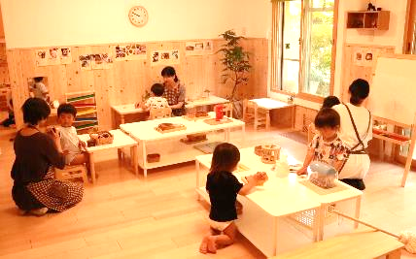
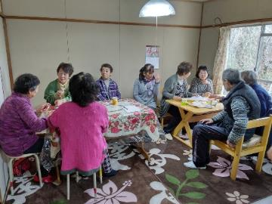

（５）協力店・相談協力店(不動産店)
住宅確保要配慮者の住まい探し相談に応じる不動産店である協力店の登録や、協力店のうち特に積極的に相談対応等に取り組む相談協力店の指定については、引き続き、不動産関係団体等と連携しながら積極的に推進します。
また、市役所等で行われる住まい探し相談会等や、市町村居住支援協議会への参加や活動への協力など、協力店や相談協力店が活躍する場を提供することも検討します。

・Osakaあんしん住まい推進協議会の専門員による不動産店等への個別訪問や、不動産関係団体等が開催する研修会の場等を活用し協力店登録の働きかけを行います。
・Osakaあんしん住まい推進協議会の専門員による協力店等への個別訪問等により、相談協力店や居住支援法人の指定についての理解促進を図ります。
・Osakaあんしん住まい推進協議会の相談窓口である大阪府住宅相談室において、相談協力店等の紹介を行います。
・市町村が居住支援協議会を設立する際に、市町村に対して各地域の相談協力店等の紹介を行うなど、市町村と不動産協力店等との連携を促進します。

＜観測指標＞ ・協力店及び相談協力店数

（６）居住支援協議会
地域の実情に応じた居住支援体制の構築に向けた協議を行い、居住支援法人、協力店・相談協力店、家賃債務保証業者、行政の住宅部局や福祉部局等の連携を強化します。
地域の身近な相談先である市町村、市町村居住支援協議会が居住支援の取組の中核を担うことが望ましく、大阪府は、市町村単位や行政区単位での居住支援協議会の設立を積極的に支援します。居住支援協議会の設立にあたっては、行政を中心とした協議会だけでなく、社会福祉協議会や居住支援法人、地域で活動している不動産事業者、地域で多様な居住支援に取り組むUR都市機構等を中心にした協議会、各種団体の代表者で構成する協議会ではなく現場で活動している人達のネットワーク型の協議会、福祉分野の協議会など既設の組織に居住支援の取組みを加える形での協議会など、様々な形の居住支援協議会設立を進めます。また、引き続き各地域で行われる協議会の設立に向けた勉強会等への支援を行います。
また、令和８年３月改定の住生活基本計画（全国計画）において、居住支援協議会を設立した市町村の人口カバー率を令和12年度末までに50％にするという目標が、令和17年度までに90％にするという目標に更新されました。大阪府においても国の目標値に合わせた目標を設定するとともに、居住支援協議会数を観測指標として把握していきます。

＜目標②＞居住支援協議会を設立した市町村の人口カバー率：９０％（令和17年度）
（目標値の考え方）
住生活基本計画（全国計画）に示されている「居住支援協議会を設立した
市町村の人口カバー率90％（令和１7年度）」を目標として設定
＜現状＞
・府内の居住支援協議会を設立した市町村の人口カバー率28.6%（R８.３月末時点）
（豊中市、岸和田市、摂津市、吹田市、守口市、堺市、八尾市、箕面市、池田市）
＜観測指標＞ ・居住支援協議会数

・市町村単位での居住支援協議会の設立を働きかけます。
・市町村の住宅部局、福祉部局並びに相談協力店等との連携による「住まい探し相談会」を実施し、市町村における居住支援協議会等の体制づくりの支援をします。
・住宅セーフティネット法改正に伴い、居住支援協議会と地域ケア会議等をはじめとする福祉関係の会議体との連携が努力義務化されたことから、生活困窮者自立支援制度の自立相談支援事業における住まい相談員への後方支援や連携した相談対応等、福祉施策との連携ができるよう、市町村に対して居住支援協議会の設立を働きかけるとともに、設立した協議会に対して、福祉の関係会議等に参加できる体制構築を促すなど、住宅と福祉の関係者が連携した地域における総合的・包括的な居住支援体制の整備を促進します。
・協議会設立の中心となり得る居住支援法人等に居住支援協議会の設立を促します。
・居住支援協議会への国の補助金の周知を行うとともに、補助金の申請手続き等のアドバイスを行います。
・大阪府居住支援連携体制構築促進事業など、これまでに居住支援協議会の設立など地域の実情に応じた居住支援体制の構築に向けた事業を行っている地域等に対して、引き続き、居住支援協議会の設立に向けたアドバイスを行います。
・居住支援法人同士の連携（法人同士のネットワークづくりなど）を府域全域単位に加えて、地域単位でも促進し、研修会・交流会等の機会等を通じ、居住支援法人がより身近な地域で地域の居住支援ニーズに対し、関係者と連携しながら主体的に活動できる環境を整備します。（再掲）

都道府県居住支援協議会であるOsakaあんしん住まい推進協議会は、不動産協力店、セーフティネット登録住宅、居住支援法人などの居住支援情報を統括し、市町村、市町村居住支援協議会への情報提供や普及啓発を行うとともに、設立済みの市町村居住支援協議会の相互パイプ役を担います。

・Osakaあんしん住まい推進協議会があんぜん・あんしん賃貸検索システム等により、不動産協力店、セーフティネット登録住宅、居住支援法人など情報の発信を行います。
・Osakaあんしん住まい推進協議会で市町村居住支援協議会の課題の共有や、意見交換会を実施します。

（７）連携、情報共有の強化
居住支援は「入居前」、「入居中」、「退去時」において、様々な支援の連続的・一体的な提供が求められるため、居住支援に関わる者が、それぞれの分野で活動するだけでなく、他の分野の情報も把握し連携することで、相乗効果を高めていく取組みを進めていきます。また、住宅確保要配慮者が、支援を受けるだけでなく、場合によっては何らかの役割を担うことで、お互い様の関係や別の支援体制へのつながりが期待できます。また、居住支援法人や不動産協力店、民間賃貸住宅が少ない地域においても、地域単位で関係者が現状を共有する機会を設けるなど、限られた資源を活かすため、関係者の連携強化や情報共有の取組を進めます。

・居住支援法人、協力店等向けの研修会や情報交換会等の交流の場を提供し、連携を促進します。
・府民や不動産関連事業者等に入居契約時に緊急連絡先となる居住支援法人に関する情報提供を行います。
・公営住宅の入居申込の抽選に当選しなかった人あてにセーフティネット住宅や居住支援法人に関する情報提供を行います。
・Osakaあんしん住まい推進協議会のホームページやパンフレット等の様々なツールを活用し、広報活動を行います。
・Osakaあんしん住まい推進協議会の部会である居住支援法人ネットワーク会議を活用し、地域単位での居住支援法人同士の連携を促進します。
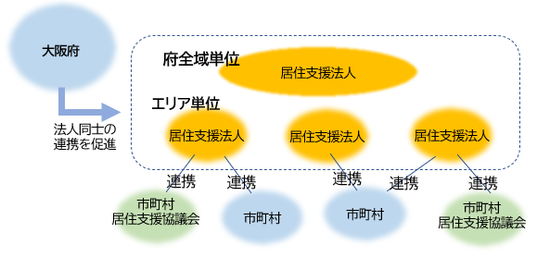
エリア単位での居住支援法人同士のネットワークづくりのイメージ

円滑な居住支援のために、福祉施策等との連携が重要となるため、居住支援法人等に福祉制度等の周知を行います。さらに大家等が、入居後に様々なリスクを抱え得る住宅確保要配慮者にも安心して住宅を貸すことができるよう、民間賃貸住宅市場の環境整備を行います。

・不動産協力店等に対し、残置物の処理等に関するモデル契約条項による死後事務委任契約等について、周知啓発します。
・残置物処理業務の認可を受けた居住支援法人による「残置物の処理等に関するモデル契約条項による死後事務委任契約」や、令和７年10月に国土交通省が策定した「残置物の処理等に関するモデル契約条項の活用ガイドブック」、「大家さんのための単身入居者受け入れガイド」、前述した公営住宅の活用事例など、住宅の賃貸借契約に係る基準や指針、手続き等について、関係者間の情報共有を強化します。

（８）公的賃貸住宅の活用
ユニバーサルデザインの導入など質の高い公的賃貸住宅の提供が、民間賃貸住宅の質の向上にもつながることが期待できます。
公的賃貸住宅の建替事業等により創出された活用地への生活支援機能や福祉機能の導入等も引き続き行います。そのためにも、各地域において、公的賃貸住宅事業者等の連携を強化します。
さらに、公的賃貸住宅、民間賃貸住宅や持ち家など住んでいる住宅の種類に関わらず、居住支援が一体的に行えるよう、各地域において関係者が協議等を行います。

・公営住宅については、高齢者や子育て世帯などの優先入居、高齢者や障がい者が低層階住戸へ住み替える特定入居などに取り組みます。
・障がい者の入所施設や精神科病院からの地域移行等を進めるため、公的賃貸住宅を活用したグループホームの供給を促進します。
・公的賃貸住宅の空き室の活用による、地域の多様なニーズに対応した生活支援施設等の導入や居住支援の充実に取り組みます。
・公的賃貸住宅の建替事業等による活用地について地域の福祉ニーズ等に対応した生活支援機能や福祉機能等の導入を促進します。
・UR都市機構等が行う自立支援スキームの提供、高齢者等への見守り・生活相談等を通じた地域交流の促進、子育て世帯が利用しやすい共用空間の整備やソフト施策などの事例の共有などを通じて、各地域における関係者間の連携を促進します。

（公的賃貸住宅事業者の活動事例）
【高齢者等の見守り・生活相談等を通じた地域交流】
【子育て世帯向けソフト施策】

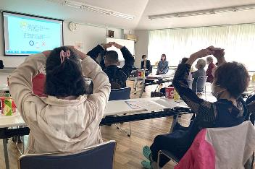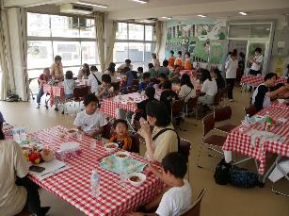
地域包括支援センターと連携した認知症サポーター養成講座・東豊中第２（写真提供：UR都市機構）
地域関係者と連携したこども食堂・白鷺
（写真提供：UR都市機構）

（９）地域の居住支援体制の整備に向けた各主体の役割
住宅セーフティネットの整備に当たっては、地域における住宅確保要配慮者の居住のニーズ等を的確に把握するとともに、大家等の意向や居住支援の実態も踏まえ、賃貸住宅の供給の促進に関する具体的な施策を展開していくことが必要です。
こうした取組は地域の実情を最もよく把握している市町村が主体的な役割を担うことが重要であり、大阪府はこうした市町村の主体的な取組への支援や、関係者等の連携促進に向けた取組みを進めます。

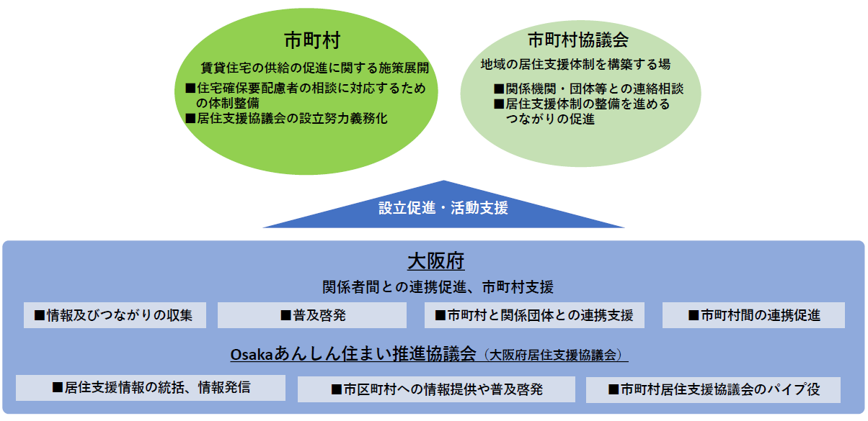
居住支援体制の整備に向けた各主体
（府・府協議会・市町村・市町村協議会）のめざすべき姿

２ 住宅確保要配慮者の属性ごとの居住支援
高齢者世帯、障がい者世帯、子育て世帯、外国人世帯、刑の執行のため刑事施設に収容されていた者等、困難な問題を抱える女性、性的マイノリティ及びその他の住宅確保要配慮者について、その属性による特性はありますが共通する課題等も多く、また複数の課題を持つ住宅確保要配慮者もいるため、大阪府の各種計画による取組みとも連携し、総合的な支援を行うことが必要です。
行政の各種制度・基準等、予算、年度のはざまなどに捉らわれず、包括的で柔軟性やスピード感を持った対応が期待できる居住支援法人や居住支援協議会等と、その居住支援法人や居住支援協議会等を様々な面から支援する行政とが連携することで、支援を必要とする人に必要なタイミングで支援を行うことができる居住支援体制を構築していきます。

（１）高齢者世帯
大阪府高齢者計画における各種の取組みとも連携し、高齢者が可能な限り住み慣れた地域において安心してくらせるよう、高齢者向け住宅を供給するなど高齢者の住まいの確保に向けた取組み等を進めていきます。令和８年３月改定の住生活基本計画（全国計画）において、65歳以上の高齢者人口に対する高齢者向け住宅を令和17年度末までに150万戸とする目標が示されています。令和17年における全国の高齢者の将来人口世帯数において、大阪府のそれが占める割合は7.9%であり、この割合で高齢者向け住宅の全国目標を按分すると府内では約118,000戸となりますが、令和８年３月時点で123,060戸となっています。このため、高齢者向け住宅の供給戸数については、目標値を設定せず観測指標として把握します。また、観測指標として戸数を把握するだけでなく、サービス付き高齢者向け住宅の入居率７割未満の事業者へのヒアリングや、サービス付き高齢者向け住宅の国の補助事業採択に関する市町村意見の状況など、地域の需要等についても注視します。また、団塊世代の一時的な需要に対応するため、既存ストック改修等による小規模な高齢者向け住宅の供給等も行われている事例もあり、65歳以上人口だけでなく75歳以上人口の動向にも注視することとします。

・サービス付き高齢者向け住宅については、自律型、併設施設地域開放型、分散型など地域の実情に応じた良質で多様なタイプの住宅が供給されるよう登録基準の緩和を行います。既存ストック改修による多様な住宅供給促進のため、下線部を追加し、小規模住宅の耐火要件を緩和します。
（耐火性能の確保の緩和）
延べ面積200㎡以上又は階数４以上の場合は、建築基準法（昭和25年法律第201号）に定める耐火建築物又は準耐火建築物とすること。

・医療機関との連携や看取りなどの提供サービスについて、令和３年９月に施行された国土交通省令に基づき、サ高住の運営に関する情報開示の充実を図ります。
・入居者の居住の安定確保のため、サービス付き高齢者向け住宅事業者が事業を廃止する場合は30日前までに登録主体へ届け出ることを周知徹底します。
・登録期間が終了する際には、有料老人ホームの届出が必要になる場合があるなど、事業者に対し適切な周知を行います。
・立入検査及び報告聴取を実施し、高齢者住まい法による各種整備基準の確認や老人福祉法の遵守を求めるとともに、有料老人ホームに該当するものに対しては、有料老人ホーム設置運営指導指針に基づく指導を行います。

サービス付き高齢者向け住宅の入居者に対して、真に必要な介護保険サービスが提供されるよう、大阪府高齢者計画（介護給付適正化計画）における介護給付等適正化の取組みを進めます。市町村は、国の「「介護給付適正化計画」に関する指針」等に基づき、適正化事業を実施していますが、保険者の体制等には差があり、取組みにもばらつきがあることから、大阪府としては、先行事例の共有等を通じ市町村の取組みを支援します。また、不適正な事業運営が疑われる事案に対しては、保険者や関係機関と連携し、指導・監督の実施等により対応します。

上記から、高齢者向け住宅の供給戸数及びサービス付き高齢者向け住宅の入居率を観測指標とするとともに、高齢者住まい法第７条第１項第９号の規定によるサービス付き高齢者向け住宅の基準を改め、次のとおりとします。

○サービス付き高齢者向け住宅の基準の追加について
１） 緊急通報装置の設置
入居者の心身の状況が急変した場合にサービス提供者に通報できるよう、少なくとも住戸内の居室部分、便所及び浴室に緊急通報装置を備えること。なお、共用部分に設置する、入居者が利用する便所及び浴室についても同様とする。

２） 耐火性能の確保
延べ面積200㎡以上又は階数４以上の場合は、建築基準法（昭和25年法律第201号）に定める耐火建築物又は準耐火建築物とすること。

３） 旧耐震建築物の耐震性の確保
昭和56年５月31日以前に建築確認を受けた建築物については、耐震診断を行うとともに、必要に応じて、耐震改修により耐震性の確保を行うこと。

４） 入居契約前の書面説明による状況把握・生活相談サービス以外の外部サービスの選択性の確保
入居しようとする者に対し、入居契約を締結するまでに、高齢者の居住の安定確保に関する法律（平成13年法律第26号）に定める状況把握サービス及び生活相談サービス以外で入居者が日常生活を営むために必要なサービス（利用権方式の契約において居住部分と一体として提供されるサービスを除く。）については、入居者がその利用や事業者を選択できることについて、書面を交付して説明すること。なお、介護保険法に定める「特定施設入居者生活介護」の指定を受ける場合はこの限りではない。
＜観測指標＞ ・高齢者向け住宅の供給戸数
・サービス付き高齢者向け住宅の入居率

介護保険に係るサービスを提供する施設の整備目標量
介護保険に係るサービスを提供する施設の整備については、大阪府高齢者計画（「大阪府高齢者福祉計画」及び「介護保険事業支援計画」）による目標量とします。
参考：大阪府高齢者計画2024
介護保険施設等の介護保険にかかるサービスを提供する施設の整備目標量 は、各市町村が見込んだ各年度の整備意向等を考慮して設定しています。
１）介護保険施設の整備目標量（必要入所定員総数）
介護サービス類型（施設名称） | 令和８年度末 整備目標量
指定介護老人福祉施設 | ３５，３６４人分
介護老人保健施設 | ２１，２３１人分
介護医療院 | １，４８６人分

２）居住系サービス・地域密着型サービスの整備目標量（必要利用定員総数）
介護サービス類型（施設名称） | 令和８年度末 整備目標量
介護専用型特定施設入居者生活介護 | ６１９人分
混合型特定施設入居者生活介護 | ２５，６９３人分
認知症対応型共同生活介護 | １３，４４３人分
地域密着型特定施設入居者生活介護 | ６０７人分
地域密着型介護老人福祉施設 | ４，７２５人分
※特定施設入居者生活介護
サービス付き高齢者向け住宅、有料老人ホーム、養護老人ホーム、軽費老人ホームのうち、設備及び運営に関する基準等を満たし、指定を受けたもの。
なお、特定施設入居者生活介護のうち、入居者が要介護者と配偶者に限られているものが介護専用型特定施設で、それ以外が混合型特定施設という。

介護保険以外の施設サービスを提供する施設の整備目標量
介護保険以外の施設サービスを提供する施設の整備については、大阪府高齢者計画（「大阪府高齢者福祉計画」及び「介護保険事業支援計画」）による目標量とします。

参考：大阪府高齢者計画2024
介護保険外のサービスを提供する施設の整備目標量は、各市町村が見込んだ各年度の整備意向等を考慮して設定しています。

施設名称 | 令和８年度末 整備目標量
養護老人ホーム | ２，１８６人分
軽費老人ホーム（A型） | ７９０人分
軽費老人ホーム（ケアハウス） | ４，８２４人分

（２）障がい者世帯
第５次大阪府障がい者計画における各種の取組みとも連携し、障がい者が自らの意思・希望で住まいの場を選択することができるよう、障がい者の住まいの確保に向けた取組み等を進めていきます。
多様な障がいに対応した住宅の提供の観点から、ユニバーサルデザインの導入など質の高い公的賃貸住宅の提供が、民間賃貸住宅の質の向上にもつながることが期待できます。
また、大阪府障害を理由とする差別の解消の推進に関する条例（令和３年４月改正）において、障がいのある人に合った必要な工夫などをする「合理的配慮」の提供が事業者の義務となりました。合理的配慮としてどのような対応が望ましいのかなどについて基本的な考え方や具体的な事例等を記載している大阪府障がい者差別解消ガイドライン（令和７年３月改訂）の周知などの取組みを進めていきます。

「公営住宅における車いす常用者世帯向け住宅の供給目標戸数」については、大阪府居住安定確保計画（R3．12月）で目標を設定した、供給目標戸数を引き続き目標として設定します。また、単に供給目標戸数の達成に努めるだけではなく、それぞれの地域の需要や偏在状況の把握に努めるとともに、令和13年以降の供給方針について検討していきます。また、「公営住宅の障がい者グループホームとしての活用の目標量」については、観測指標として設定します。

公営住宅における車いす常用者世帯向け住宅の供給目標戸数
次のアからエの全ての条件に該当する世帯数を、車いす常用者世帯向け住宅の供給目標戸数として設定します。

ア 車いすを使用している身体障がい者を含む世帯
イ 借家に居住する世帯
ウ 最低居住面積水準未満である世帯
エ 収入分位が40％以下である世帯

【公営住宅における車いす常用世帯向け住宅の供給目標戸数の考え方】
身体障がい者のいる世帯数
386,000世帯
車いすを使用している
身体障がい者の世帯数
40,200世帯
借家に居住する世帯数
13,300世帯
最低居住面積水準未満の
世帯数
2,300世帯
収入分位が40％以下である
世帯数
1,400世帯
身体障害者手帳所持者数（R2.3）
「身体障がい者に占める車いす等使用者の割合」^{１}を
乗じて算出
386,000×10.4％ ≒ 40,200世帯
「借家に居住する世帯の割合」^{２}を乗じて算出
40,200×33.1％ ≒ 13,300世帯
「最低居住面積水準未満の世帯の割合」^{３}を乗じて算出
13,300×17.2％ ≒ 2,300世帯
「収入分位が40％以下の世帯の割合」^{４}を乗じて算出
2,300×58.3％ ＝ 1,341世帯 ≒ 1,400世帯
^{１} 厚生労働省「身体障害児・者実態調査」／H18（最新）
^{２} 大阪府障がい者生活ニーズ実態調査／H19（項目最新）
^{３} 「平成30年住宅・土地統計調査」より借家世帯のうち最低居住面積水準未満世帯の割合を推計
^{４} 「平成30年住宅・土地統計調査」と「平成30年家計調査」より借家世帯のうち収入分位が0～40％の
世帯の割合を算出
公営住宅における車いす常用者世帯向け住宅の供給目標戸数＝１，４００戸
※上記の供給目標戸数は令和３年度から令和12年度の累計の目標。空家の募集戸数も含む。

公営住宅の障がい者グループホームとしての活用
公営住宅の障がい者グループホームとしての活用の目標量については、「大阪府障がい者計画」に定める目標を上回る量が活用されていることから、今後は観測指標として設定します。また、公営住宅に限らず、公的賃貸住宅等のグループホームとしての活用も推進します。
＜観測指標＞
公営住宅の障がい者グループホームとしての活用量

（３）子育て世帯
大阪府子ども計画 （令和７年３月）などにおける各種の取組みとも連携し、子育て当事者が健康で自己肯定感とゆとりを持って子どもと向き合えるよう、子育てを行いやすい住環境の整備等を進めます。
親への支援と子の支援を一体的に行ったり、18歳を超えた若者の支援も行うなど、包括的で柔軟性やスピード感を持った対応が期待できる居住支援法人等の活動を支援するため、市町村と連携した公的賃貸住宅ストックの貸し出しを行います。
ひとり親世帯向けシェアハウスの運営にあたっては、入居する子どもの人数、年齢や性別に応じて、居住環境の向上に向けた配慮をすることが大切です。また、適切な支援を行うことができるよう、事業開始前から行政や専門家等と連携していくことが重要です。これらを周知・啓発します。

（４）外国人世帯
外国人材の受入れ・共生のための取組みの方向性（大阪府 令和６年１月）も踏まえながら、外国人の住まいの確保に向けた取組み等を進めていきます。
言語の壁は、自動通訳・自動翻訳のＩＴ環境の発展により対応できることが期待できます。また、入居契約時の保証人についても保証会社の活用による解決が期待できます。しかし、生活トラブルへの対応等については、ノウハウ、ネットワーク、裁判外紛争解決手続きなどの専門知識などが必要となるため、大阪府国際交流財団、市町村の外国人相談窓口、居住支援法人等の連携体制の構築を促進します。

・Osakaあんしん住まい推進協議会の相談窓口である大阪府住宅相談室において、外国人の方からの電話相談があった場合に、大阪府国際交流財団と連携し対応を行います。
・Osakaあんしん住まい推進協議会において、日常生活での困りごと等に対応する団体や市町村の外国人相談窓口の情報について、ホームページ等で周知します。

また、特定技能外国人などの受入れの促進に伴い、雇用する会社による住宅の提供に加えて、今後は雇用の流動性や永住者在留資格保持者の増加等により、民間賃貸住宅や公的賃貸住宅への入居が増加すると考えられます。高齢の外国人の増加や、災害時の対応等も視野に入れて、賃貸住宅の契約者と異なる人が居住していることがなく、居住支援法人等による見守りなど日常からの支援が行われるよう、不動産事業者等に対し居住支援法人等の情報提供を行います。
（５）刑の執行のため刑事施設に収容されていた者等
再犯防止等を図る上で刑務所出所者等の適切な帰住先や、地域社会における定住先の確保が重要な課題となっています。このため、更生保護施設等と居住支援法人との連携を促進するとともに、刑事施設等における社会復帰支援の取組について、市町村居住支援協議会や居住支援法人等への理解を促進し、居住支援体制の構築を進めていきます。
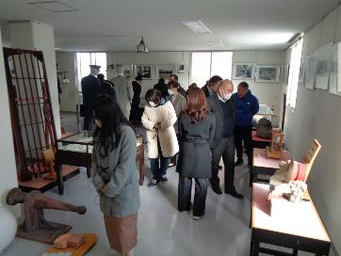
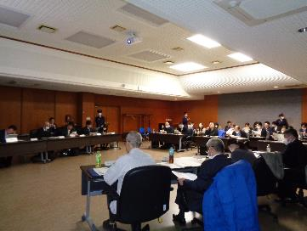

刑務所出所者に対する居住支援の実情や課題の共有・現場見学会の実施
（Osakaあんしん住まい推進協議会の取組）

（６）困難な問題を抱える女性
困難な問題を抱える女性についてはその特性（一時保護、秘匿性など）を考慮しながら、包括的な支援の提供が必要となるため女性相談センター等と、居住支援法人や市町村居住支援協議会との連携を促進していきます。

（７）性的マイノリティ及びその他の住宅確保要配慮者
性的マイノリティ当事者が自分らしく生きることができる社会の実現のためには、住まいの確保に向けた取組み等を進めていく必要があります。性的マイノリティは、所得階層が様々であり、公営住宅の所得要件に合わない人が多いことなどから、民間賃貸住宅を活用した幅広い支援を進めます。

・関連部局と連携し、セミナーや講演会等を通じたセーフティネット住宅や居住支援に関する情報提供を行います。

その他の住宅確保要配慮者についても、属性による特性はありますが共通する課題等も多く、また複数の課題を持つ住宅確保要配慮者もいるため、大阪府の各種計画による取組みとも連携し、居住支援体制の構築による総合的な支援を進めていきます。
また、宅地建物取引業者団体等との研修会、講習会等の場で、入居拒否、入居差別に関する啓発を行い、宅地建物取引業人権推進員制度の推進を図るとともに、宅地建物取引業者が、高齢者、障がい者、母子（父子）家庭又は外国人であるという理由だけで入居申込を拒否した場合は、引き続き、宅地建物取引業法に基づく指導監督基準により指導等を行います。

第４ 参考資料

大阪府住生活審議会居住安定確保計画推進部会審議経過（R8改定時）
〇第１回居住安定確保計画推進部会（令和７年７月11日開催）
・大阪府居住安定確保計画の進捗状況
・今後の大阪府の居住安定確保に向けた取組の方向性（主な論点（案））
・大阪府営住宅の取組
〇第２回居住安定確保計画推進部会（令和７年９月25日開催）
・住宅セーフティネット法の改正により拡充・追加される要配慮者
・地域の居住支援体制の整備に向けた各主体の役割と施策連携
〇第３回居住安定確保計画推進部会（令和７年10月24日開催）
・居住サポート住宅の在り方について
・居住支援法人の在り方について
・不動産協力店の登録制度の在り方について
〇第４回居住安定確保計画推進部会（令和７年11月14日開催）
・住宅確保要配慮者の各属性毎の居住支援施策について
・公的賃貸住宅の活用について
・大阪府居住安定確保計画の目標値の進捗状況

大阪府住生活審議会居住安定確保計画推進部会委員・専門委員
佐藤 由美 奈良県立大学 地域創造学部 教授 （部会長）
三浦 研 京都大学大学院 工学研究科 教授
松原 茂樹 大阪大学大学院工学研究科 准教授 （専門委員）

法定計画について
■住宅確保要配慮者に対する賃貸住宅の供給の促進に関する法律（平成19年法律第112号。以下「住宅セーフティネット法」という。）
１ 当該都道府県の区域内における住宅確保要配慮者に対する賃貸住宅の供給の目標（住宅セーフティネット法第５条第２項第１号）
＜目標①＞住宅確保要配慮者の入居契約件数 年間17,000件（令和12年度）
（目標値の考え方）
令和3年の計画策定時の府内公的賃貸住宅の募集戸数・新規入居戸数と、同等規模
の住宅セーフティネット機能を令和12年度には民間賃貸住宅を活用した居住支援体制の充実により実現をめざす
・年間の府内公営住宅の募集戸数（令和元年度実績）：11,659戸
・年間の府内UR賃貸住宅及び公的賃貸住宅の５万円以下の新規入居戸数（推計）：約5,000戸
⇒11,659戸＋5,000戸=16，659戸≒17,000戸
（入居契約件数の把握方法）
協力店が１年間に行った家賃４万円以下※の民間賃貸住宅の契約件数と、居住支援法人が支援し入居に至った１年間の契約件数を合計したものを目標①の数として把握
※府内市町村の単身世帯の住宅扶助費の上限額より、経済的な住宅困窮者が居住できる家賃額を４万円として設定
＜現状（R７年度）＞
・協力店が１年間に行った家賃４万円以下の民間賃貸住宅の契約件数：3，027件
・居住支援法人が支援し、入居に至った１年間の契約件数：3,824件
●目標設定にあたっての考え方
・府内公的賃貸住宅の年間募集戸数及び新規入居戸数を目安に設定し、居住支援体制の充実度合を計るものとして設定するもの。
・民間賃貸住宅等の入居契約時に入居者が住宅確保要配慮者であるかを確認することは制度の趣旨に反することもあることから、一定金額以下の家賃の民間賃貸住宅への入居契約件数を把握するなど、居住支援体制の充実度合を一定程度把握できる指標として設定するもの。
・単に低家賃民間賃貸住宅の入居契約件数の増加をめざすのではなく、居住支援の相談に至った理由の分析なども実施する。
＜目標②＞居住支援協議会を設立した市町村の人口カバー率：９０％（令和17年度）
（目標値の考え方）
住生活基本計画（全国計画）に示されている「居住支援協議会を設立した
市町村の人口カバー率90％（令和１7年度）」を目標として設定
＜現状＞
・府内の居住支援協議会を設立した市町村の人口カバー率28.6%（R8.３月末時点）
（豊中市、岸和田市、摂津市、吹田市、守口市、堺市、八尾市、箕面市、池田市）
２ 住宅確保要配慮者に対する公的賃貸住宅の供給の促進に関する事項（住宅セーフティネット法第５条第２項第２号イ）

ユニバーサルデザインの導入など質の高い公的賃貸住宅の提供が、民間賃貸住宅の質の向上にもつながることが期待できます。
公的賃貸住宅の建替事業等により創出された活用地への生活支援機能や福祉機能の導入等も引き続き行います。そのためにも、各地域において、公的賃貸住宅事業者等の連携を強化します。
さらに、公的賃貸住宅、民間賃貸住宅や持ち家など住んでいる住宅の種類に関わらず、居住支援が一体的に行えるよう、各地域において関係者が協議等を行います。

３ 住宅確保要配慮者の民間賃貸住宅への円滑な入居の促進に関する事項（住宅セーフティネット法第５条第２項第２号ロ）

（１）住宅セーフティネット制度
民間賃貸住宅を活用し、高齢者や障がい者、低額所得者、子育て世帯、外国人などの住宅確保要配慮者が安心して住まいを確保できるよう、住宅セーフティネット機能の充実が必要です。
住宅確保要配慮者の範囲は、住宅セーフティネット法、同法施行規則及び同法に基づく基本的な方針に示されている者全てとします。

住宅確保要配慮者が安心して住まいを確保するためには、府民や不動産事業者、福祉サービスに従事する者など幅広い方々に住宅セーフティネット制度について理解を広げることが必要であり、引き続き、制度の周知を行います。

（２）セーフティネット住宅
住宅セーフティネット法においては、セーフティネット住宅の登録申請にあたって、賃貸人は入居を拒まないこととする住宅確保要配慮者の範囲を定めることが可能となっていますが、大阪府では、「対象となる住宅確保要配慮者の範囲を限定しない（※）」こととし、入居拒否・入居差別の解消に向けて取り組んできており、今後もこの取組みを継続します。
※ただし、高齢者専用などのセーフティネット専用住宅とする場合は、住宅確保要配慮者の範囲を限定することが可能です。
セーフティネット住宅の床面積基準については、都市部では一般的に床面積が小さく家賃相場が高い住宅事情を考慮し、大阪府においては、次のとおり、既存住宅、新築住宅問わず、住宅の種類別に、国土交通省令等で定める基準を緩和します。

○セーフティネット住宅の床面積基準について
住宅の種類 | 緩和基準 | 備考
一般型住宅 | 床面積の規模「25㎡以上」を「18㎡以上」に緩和。 | ・都市部では一般的に床面積が小さく家賃相場が高いという住宅事情や、平成8年～17年当時の最低居住水準が浴室確保可能な「18㎡以上」とされていたことを考慮。
一部共用型住宅  （居室の一部を共用） | 床面積の規模「18㎡以上（ただし、共用部分に共同して利用するため適切な台所、収納設備又は浴室若しくはシャワー室を備えることにより、各居住部分に備える場合と同等以上の居住環境が確保される場合にあっては、各居住部分が台所、収納設備又は浴室若しくはシャワー室を備えたものであることを要しない。）」を「13㎡以上（ただし、台所、浴室又はシャワー室のいずれかが共用されているもののみを対象。）」に緩和。 | ・有料老人ホームの登録対象面積（13㎡）や、一般型の18㎡から台所、通路等の床面積を除いた面積を考慮。  ・台所、浴室又はシャワー室が共用された場合であっても一定の居住環境が確保されるものが、緩和の対象。なお、住宅セーフティネット法施行規則第11条に規定のある収納設備のみを共用する場合については、一般的に共用することによる利用の効率化が見込みにくいことから、対象外。
共同居住型賃貸住宅（ひとり親世帯を除くシェアハウス） | 「住宅の面積 15㎡×A＋10㎡以上、専用居室の面積 ９㎡以上」を「住宅の面積 13.5㎡^{※1}×A＋10㎡以上、専用居室の面積 7.5㎡以上」に緩和。 | ・共同居住型賃貸住宅とは、賃借人（賃貸人が当該住宅に居住する場合にあっては、当該賃貸人を含む。） が共同して利用する居間、食堂、台所その他の居住の用に供する部分を有する賃貸住宅をいう。  ・適正な共用部分を有し、一定の居住環境が確保されるものが緩和の対象。  ・戸建て住宅を活用した共同居住型住宅とすることを想定し、4.5畳（7.5㎡程度）、6畳（10㎡程度）を考慮。  ・A≧2（A＝入居者数）  B≧1かつC≧1もしくは  B＝0かつC≧2  B：ひとり親世帯向け居室以外の入居者の定員  C：ひとり親世帯向け居室の入居世帯数の定員  ・※１：15㎡－(9㎡－7.5㎡)＝13.5㎡  ※２：22㎡－(12㎡－10㎡)＝20㎡  ※３：24㎡－(12㎡－10㎡)＝22㎡  ※４：10㎡－(12㎡ー10㎡)＝8㎡
共同居住型賃貸住宅（ひとり親世帯向けシェアハウス） | 「住宅の面積 15 ㎡×B＋22 ㎡×C＋10 ㎡以上、ひとり親世帯向け専用居室の面積 12㎡以上（ただし、住宅の面積が15㎡×B＋24㎡×C＋10㎡以上の場合、10㎡以上）」を「住宅の面積 13.5㎡×B＋20㎡ ^{※2}×C＋10㎡以上、ひとり親世帯向け専用居室の面積10㎡以上（ただし、住宅の面積が13.5㎡×B＋22㎡  ^{※3}×C＋10㎡以上の場合、8㎡^{※4}以上）」に緩和。
ひとり親世帯向けシェアハウスの運営にあたっては、入居する子どもの人数、年齢や性別に応じて、居住環境の向上に向けた配慮をすることが大切です。また、適切な支援を行うことができるよう、事業開始前から行政や専門家等と連携していくことが重要です。これらの配慮や連携について、周知・啓発を行います。

セーフティネット住宅の登録促進のため、引き続き不動産関係団体等を通じた働きかけを行います

セーフティネット住宅登録戸数については、大阪府賃貸住宅供給促進計画（平成29年12月）において令和７年度末までに２万戸登録としていた目標は令和２年度中に達成していたことから、大阪府居住安定確保計画（令和３年12月）では、観測指標として設定しています。また、令和８年３月改定の住生活基本計画（全国計画）においても登録戸数目標の設定は行われていないため、引き続き大阪府においてもセーフティネット住宅及びセーフティネット専用住宅の登録戸数を観測指標とします。
また、令和３年12月の大阪府居住安定確保計画において、住宅確保要配慮者の支援状況を直接把握できる指標として目標設定している住宅確保要配慮者の入居契約件数を令和12年度までに年間17,000件にするに目標ついては、引き続き目標値として設定します。
この目標達成に向けては、引き続き大阪府は市町村居住支援協議会の設立促進や、居住支援法人同士のネットワークの構築を促進するなど、居住支援体制の充実度合を高めることで、住宅確保要配慮者の円滑な民間賃貸住宅への入居を促進し達成に努めることとし、民間賃貸住宅と公的賃貸住宅を合わせた住宅セーフティネット機能の拡大を図ります。

＜目標①＞住宅確保要配慮者の入居契約件数 年間17,000件（令和12年度）
（目標値の考え方）
令和3年の計画策定時の府内公的賃貸住宅の募集戸数・新規入居戸数と、同等規模
の住宅セーフティネット機能を令和12年度には民間賃貸住宅を活用した居住支援体制の充実により実現をめざす
・年間の府内公営住宅の募集戸数（令和元年度実績）：11,659戸
・年間の府内UR賃貸住宅及び公的賃貸住宅の５万円以下の新規入居戸数（推計）：約5,000戸
⇒11,659戸＋5,000戸=16，659戸≒17,000戸
（入居契約件数の把握方法）
協力店が１年間に行った家賃４万円以下※の民間賃貸住宅の契約件数と、居住支援法人が支援し入居に至った１年間の契約件数を合計したものを目標①の数として把握
※府内市町村の単身世帯の住宅扶助費の上限額より、経済的な住宅困窮者が居住できる家賃額を４万円として設定
＜現状（R７年度）＞
・協力店が１年間に行った家賃４万円以下の民間賃貸住宅の契約件数：3，027件
・居住支援法人が支援し、入居に至った１年間の契約件数：3,824件
●目標設定にあたっての考え方
・府内公的賃貸住宅の年間募集戸数及び新規入居戸数を目安に設定し、居住支援体制の充実度合を計るものとして設定するもの。
・民間賃貸住宅等の入居契約時に入居者が住宅確保要配慮者であるかを確認することは制度の趣旨に反することもあることから、一定金額以下の家賃の民間賃貸住宅への入居契約件数を把握するなど、居住支援体制の充実度合を一定程度把握できる指標として設定するもの。
・単に低家賃民間賃貸住宅の入居契約件数の増加をめざすのではなく、居住支援の相談に至った理由の分析なども実施する。

（３）居住サポート住宅
居住サポート住宅については、居住支援法人の活動状況や居住サポート住宅となりうる賃貸住宅のストック、不動産事業者や居住支援法人からの意見など、地域の実情を把握したうえで、居住サポート住宅の供給促進に努めていきます。
居住サポート住宅の床面積基準については、セーフティネット登録住宅に居住支援法人等による居住サポートが付加することで、居住サポート住宅としても認定できるよう、居住サポート住宅の規模についても、セーフティネット登録住宅の床面積の規模を緩和したのと同様に、国土交通省令等で定める基準を緩和します。

〇居住サポート住宅の床面積について
住宅の種類 | 緩和基準 | 備考
一般型住宅 | 床面積の規模「25㎡以上」を「18㎡以上」に緩和。 | ・都市部では一般的に床面積が小さく家賃相場が高いという住宅事情や、平成8年～17年当時の最低居住水準が浴室確保可能な「18㎡以上」とされていたことを考慮。
一部共用型住宅  （居室の一部を共用） | 床面積の規模「18㎡以上（ただし、共用部分に共同して利用するため適切な台所、収納設備又は浴室若しくはシャワー室を備えることにより、各居住部分に備える場合と同等以上の居住環境が確保される場合にあっては、各居住部分が台所、収納設備又は浴室若しくはシャワー室を備えたものであることを要しない。）」を「13㎡以上（ただし、台所、浴室又はシャワー室のいずれかが共用されているもののみを対象。）」に緩和。 | ・有料老人ホームの登録対象面積（13㎡）や、一般型の18㎡から台所、通路等の床面積を除いた面積を考慮。  ・台所、浴室又はシャワー室が共用された場合であっても一定の居住環境が確保されるものが、緩和の対象。なお、住宅セーフティネット法施行規則第11条に規定のある収納設備のみを共用する場合については、一般的に共用することによる利用の効率化が見込みにくいことから、対象外。
共同居住型賃貸住宅（ひとり親世帯を除くシェアハウス） | 「住宅の面積 15㎡×A＋10㎡以上、専用居室の面積 ９㎡以上」を「住宅の面積 13.5㎡^{※1}×A＋10㎡以上、専用居室の面積 7.5㎡以上」に緩和。 | ・共同居住型賃貸住宅とは、賃借人（賃貸人が当該住宅に居住する場合にあっては、当該賃貸人を含む。） が共同して利用する居間、食堂、台所その他の居住の用に供する部分を有する賃貸住宅をいう。  ・適正な共用部分を有し、一定の居住環境が確保されるものが緩和の対象。  ・戸建て住宅を活用した共同居住型住宅とすることを想定し、4.5畳（7.5㎡程度）、6畳（10㎡程度）を考慮。  ・A≧2（A＝入居者数）  B≧1かつC≧1もしくは  B＝0かつC≧2  B：ひとり親世帯向け居室以外の入居者の定員  C：ひとり親世帯向け居室の入居世帯数の定員  ・※１：15㎡－(9㎡－7.5㎡)＝13.5㎡  ※２：22㎡－(12㎡－10㎡)＝20㎡  ※３：24㎡－(12㎡－10㎡)＝22㎡  ※４：10㎡－(12㎡ー10㎡)＝8㎡
共同居住型賃貸住宅（ひとり親世帯向けシェアハウス） | 「住宅の面積 15 ㎡×B＋22 ㎡×C＋10 ㎡以上、ひとり親世帯向け専用居室の面積 12㎡以上（ただし、住宅の面積が15㎡×B＋24㎡×C＋10㎡以上の場合、10㎡以上）」を「住宅の面積 13.5㎡×B＋20㎡ ^{※2}×C＋10㎡以上、ひとり親世帯向け専用居室の面積10㎡以上（ただし、住宅の面積が13.5㎡×B＋22㎡  ^{※3}×C＋10㎡以上の場合、8㎡^{※4}以上）」に緩和。

なお、当面は供給目標戸数の設定は行わず、まずは地域の実情の把握に努め、供給促進を図ることとし、観測指標として供給戸数を把握します。

（４）居住支援法人
居住支援体制構築の核となる居住支援法人については、住宅確保要配慮者の支援を行う社会福祉協議会、社会福祉法人、ＮＰＯ法人、家賃債務保証業者や不動産事業者等を、これまで同様に積極的に指定し、府内の各地域において各種相談等に応じられる体制構築をめざします。
居住支援法人の活動は様々であるため、どの法人がどういった支援活動をしているのか、住宅確保要配慮者、ケアマネジャーなどの福祉関係者、大家等や不動産事業者等への情報提供の充実を図ります。
また、包括的で柔軟性やスピード感を持った対応が期待できる居住支援法人の活動を様々な面から支援することが必要であり、国の補助制度や介護保険法に基づく高齢者の安心な住まいの確保に資する事業等、市町村等からの委託等により居住支援法人が活用可能な事業の周知及び補助申請手続き等のアドバイスを行います。さらに高齢者の見守りなどの活動拠点として公的賃貸住宅ストック等を活用した事例や、公営住宅の先進的な事例等を各公的賃貸住宅事業者に周知するとともに、わかりやすい広報資料を作成し地域住民の理解を進めるなど、居住支援法人が活動しやすくなるよう環境整備を進めます。
また、大阪府内には不動産事業者や、福祉事業者、家賃債務保証、残置物処理業務など専門分野が異なる様々な居住支援法人が存在しているため、それぞれ互いの専門分野を活用しながら、入居前・入居中・退去時までの切れ目ない支援と課題の解決を円滑に進めることができるよう連携を促進します。また、居住支援法人が地方公共団体の住宅及び福祉部局等と連携しながら、地域の居住支援体制の整備に向けた取組を促進できるよう、関係者の連携体制の整備を図るとともに、研修会・交流会等の機会を通じて、居住支援法人において要配慮者支援を担う人材の育成に努めます。
居住支援法人の活動内容の見える化や、住宅セーフティネット法に基づく適切な指導・監督、支援実施計画の公表等の徹底などを通じて、要配慮者と支援者の双方が適切な居住支援法人を選択できるよう努めます。

（５）協力店・相談協力店(不動産店)
住宅確保要配慮者の住まい探し相談に応じる不動産店である協力店の登録や、協力店のうち特に積極的に相談対応等に取り組む相談協力店の指定については、引き続き、不動産関係団体等と連携しながら積極的に推進します。
また、市役所等で行われる住まい探し相談会等や、市町村居住支援協議会への参加や活動への協力など、協力店や相談協力店が活躍する場を提供することも検討します。
（６）居住支援協議会
地域の実情に応じた居住支援体制の構築に向けた協議を行い、居住支援法人、協力店・相談協力店、家賃債務保証業者、行政の住宅部局や福祉部局等の連携を強化します。
地域の身近な相談先である市町村、市町村居住支援協議会が居住支援の取組の中核を担うことが望ましく、大阪府は、市町村単位や行政区単位での居住支援協議会の設立を積極的に支援します。居住支援協議会の設立にあたっては、行政を中心とした協議会だけでなく、社会福祉協議会や居住支援法人、地域で活動している不動産事業者、地域で多様な居住支援に取り組むUR都市機構等を中心にした協議会、各種団体の代表者で構成する協議会ではなく現場で活動している人達のネットワーク型の協議会、福祉分野の協議会など既設の組織に居住支援の取組みを加える形での協議会など、様々な形の居住支援協議会設立を進めます。また、引き続き各地域で行われる協議会の設立に向けた勉強会等への支援を行います。
また、令和８年３月改定の住生活基本計画（全国計画）において、居住支援協議会を設立した市町村の人口カバー率を令和12年度末までに50％にするという目標が令和17年度までに90％にするという目標が更新されました。大阪府においても国の目標値に合わせた目標を設定するとともに、居住支援協議会数を観測指標として把握していきます。
＜目標②＞居住支援協議会を設立した市町村の人口カバー率：９０％（令和17年度）
（目標値の考え方）
住生活基本計画（全国計画）に示されている「居住支援協議会を設立した
市町村の人口カバー率90％（令和１7年度）」を目標として設定
＜現状＞
・府内の居住支援協議会を設立した市町村の人口カバー率28.6%（R７.３月末時点）
（豊中市、岸和田市、摂津市、吹田市、守口市、堺市、八尾市、箕面市、池田市）

（７）連携、情報共有の強化
居住支援は「入居前」、「入居中」、「退去時」において、様々な支援の連続的・一体的な提供が求められるため、居住支援に関わる者が、それぞれの分野で活動するだけでなく、他の分野の情報も把握し連携することで、相乗効果を高めていく取組みを進めていきます。また、住宅確保要配慮者が、支援を受けるだけでなく、場合によっては何らかの役割を担うことで、お互い様の関係や別の支援体制へのつながりが期待できます。また、居住支援法人や不動産協力店、民間賃貸住宅が少ない地域においても、地域単位で関係者が現状を共有する機会を設けるなど、限られた資源を活かすため、 関係者の連携強化や情報共有の取組を進めます。
円滑な居住支援のために、福祉施策等との連携が重要となるため、居住支援法人等に福祉制度等の周知を行います。さらに大家等が、入居後に様々なリスクを抱え得る住宅確保要配慮者にも安心して住宅を貸すことができる民間賃貸住宅市場の環境整備を行います。

（８）公的賃貸住宅の活用
ユニバーサルデザインの導入など質の高い公的賃貸住宅の提供が、民間賃貸住宅の質の向上にもつながることが期待できます。
公的賃貸住宅の建替事業等により創出された活用地への生活支援機能や福祉機能の導入等も引き続き行います。そのためにも、各地域において、公的賃貸住宅事業者等の連携を強化します。
さらに、公的賃貸住宅、民間賃貸住宅や持ち家など住んでいる住宅の種類に関わらず、居住支援が一体的に行えるよう、各地域において関係者が協議等を行います。

（９）地域の居住支援体制の整備に向けた各主体の役割
住宅セーフティネットの整備に当たっては、地域における住宅確保要配慮者の居住のニーズ等を的確に把握するとともに、地域における大家等の意向や居住支援の実態も踏まえ、賃貸住宅の供給の促進に関する具体的な施策を展開していくことが重要であることから、市町村の主体的な取組が重要です。大阪府はそれら主体的な取組を行う市町村への支援や、関係者等の連携促進に向けた取組をすすめます。

４ 住宅確保要配慮者が入居する賃貸住宅の管理の適正化に関する事項（住宅セーフティネット法第５条第２項第２号ハ）

セーフティネット登録住宅や居住サポート住宅について、住宅セーフティネット法に基づき適切な運用が行われるよう指導監督を行い、必要に応じて登録事業者や認定事業者から報告徴収等を行い、悪質と認められる場合には登録を取消します。

５ 賃貸住宅に入居する住宅確保要配慮者に対する日常生活を営むために必要な援助その他の福祉サービスの提供体制の確保に関する事項（住宅セーフティネット法第５条第２項第２号二）

介護保険サービスや障がい福祉サービス等の福祉サービスの提供状況・今後の需要見込みに関しては、大阪府で策定する関連計画による見込み量とします。
【大阪府で策定する関連計画】
・大阪府高齢者計画
老人福祉法：都道府県老人福祉計画
介護保険法：都道府県介護保険事業支援計画
・大阪府地域福祉支援計画
社会福祉法：都道府県地域福祉支援計画
・大阪府障がい者計画
障害者基本法：都道府県障害者基本計画
障害者総合支援法：都道府県障害福祉計画
児童福祉法：都道府県障害児福祉計画
・大阪府子ども計画
こども基本法：都道府県こども計画
子ども・若者育成支援推進法：都道府県子ども・若者計画
次世代育成支援対策推進法：次世代育成支援対策の実施に関する都道府県行動計画
こどもの貧困の解消に向けた対策の推進に関する法律：こどもの貧困解消対策についての都道府県計画
子ども・子育て支援法：都道府県子ども・子育て支援事業支援計画
子ども・子育て支援法：都道府県社会的養育推進計画
母子及び父子並びに寡婦福祉法：ひとり親家庭等自立促進計画
大阪府子ども条例：子ども施策を総合的かつ計画的に推進するための計画
大阪府青少年健全育成条例：青少年施策についての総合的な計画

５ 計画期間（住宅セーフティネット法第５条第２項第３号）

本計画の計画期間は、令和８年度から令和17年度までの10年間とします。
なお、計画の達成状況の評価や社会･経済の変化、関連する計画との整合性などから、おおむね５年を基本として、必要に応じて計画の見直しを行います。
■高齢者の居住の安定確保に関する法律（平成13年法律第26号。以下「高齢者住まい法」という。）
１ 当該都道府県の区域内における高齢者に対する賃貸住宅及び老人ホームの供給の目標（高齢者住まい法第４条第２項第１号）

高齢者世帯、障がい者世帯、子育て世帯、外国人世帯、刑の執行のため刑事施設に収容されていた者等、困難な問題を抱える女性、性的マイノリティ及びその他の住宅確保要配慮者について、その属性による特性はありますが共通する課題等も多く、また複数の課題を持つ住宅確保要配慮者もいるため、大阪府の各種計画による取組みとも連携し、総合的な支援を行うことが必要です。
行政の各種制度・基準等、予算、年度のはざまなどに捕らわれず、包括的で柔軟性やスピード感を持った対応が期待できる居住支援法人や居住支援協議会等と、その居住支援法人や居住支援協議会等を様々な面から支援する行政とが連携することで、支援を必要とする人に必要なタイミングで支援を行うことができる居住支援体制を構築していきます。

２ 高齢者に対する賃貸住宅及び老人ホームの供給の促進に関する事項（高齢者住まい法第４条第２項第２号イ）

大阪府高齢者計画における各種の取組みとも連携し、高齢者が可能な限り住み慣れた地域において安心してくらせるよう、高齢者向け住宅を供給するなど高齢者の住まいの確保に向けた取組み等を進めていきます。令和８年３月改定の住生活基本計画（全国計画）において、65歳以上の高齢者人口に対する高齢者向け住宅を令和17年度末までに150万戸とする目標が示されています。令和17年における全国の高齢者の将来人口世帯数において、大阪府のそれが占める割合は7.9%であり、この割合で高齢者向け住宅の全国目標を按分すると府内では約118,000戸となりますが、令和８年３月時点で123,060戸となっています。このため、高齢者向け住宅の供給戸数については、目標値を設定せず観測指標として把握します。また、観測指標として戸数を把握するだけでなく、サービス付き高齢者向け住宅の入居率７割未満の事業者へのヒアリングや、サービス付き高齢者向け住宅の国の補助事業採択に関する市町村意見の状況など、地域の需要等についても注視します。また、団塊世代の一時的な需要に対応するため、既存ストック改修等による小規模な高齢者向け住宅の供給等も行われている事例もあり、65歳以上人口だけでなく75歳以上人口の動向にも注視することとします。
サービス付き高齢者向け住宅の入居者に対して、真に必要な介護保険サービスが提供されるよう、大阪府高齢者計画（介護給付適正化計画）における介護給付等適正化の取組みを進めます。市町村は、国の「「介護給付適正化計画」に関する指針」等に基づき、適正化事業を実施していますが、保険者の体制等には差があり、取組みにもばらつきがあることから、大阪府としては、先行事例の共有等を通じ市町村の取組みを支援します。また、不適正な事業運営が疑われる事案に対しては、保険者や関係機関と連携し、指導・監督の実施等により対応します。

上記から、高齢者向け住宅の供給戸数及びサービス付き高齢者向け住宅の入居率を観測指標とするとともに、高齢者住まい法第７条第１項第９号の規定によるサービス付き高齢者向け住宅の基準を改め、次のとおりとします。
○サービス付き高齢者向け住宅の基準の追加について
１） 緊急通報装置の設置
入居者の心身の状況が急変した場合にサービス提供者に通報できるよう、少なくとも住戸内の居室部分、便所及び浴室に緊急通報装置を備えること。なお、共用部分に設置する、入居者が利用する便所及び浴室についても同様とする。

２） 耐火性能の確保
延べ面積200㎡以上又は階数４以上の場合は、建築基準法（昭和25年法律第201号）に定める耐火建築物又は準耐火建築物とすること。

３） 旧耐震建築物の耐震性の確保
昭和56年５月31日以前に建築確認を受けた建築物については、耐震診断を行うとともに、必要に応じて、耐震改修により耐震性の確保を行うこと。
４） 入居契約前の書面説明による状況把握・生活相談サービス以外の外部サービスの選択性の確保
入居しようとする者に対し、入居契約を締結するまでに、高齢者の居住の安定確保に関する法律（平成13年法律第26号）に定める状況把握サービス及び生活相談サービス以外で入居者が日常生活を営むために必要なサービス（利用権方式の契約において居住部分と一体として提供されるサービスを除く。）については、入居者がその利用や事業者を選択できることについて、書面を交付して説明すること。なお、介護保険法に定める「特定施設入居者生活介護」の指定を受ける場合はこの限りではない。

介護保険に係るサービスを提供する施設の整備目標量
介護保険に係るサービスを提供する施設の整備については、大阪府高齢者計画（「大阪府高齢者福祉計画」及び「介護保険事業支援計画」）による目標量とします。

参考：大阪府高齢者計画2024
介護保険施設等の介護保険にかかるサービスを提供する施設の整備目標量 は、各市町村が見込んだ各年度の整備意向等を考慮して設定しています。

１）介護保険施設の整備目標量（必要入所定員総数）
介護サービス類型（施設名称） | 令和８年度末 整備目標量
指定介護老人福祉施設 | ３５，３６４人分
介護老人保健施設 | ２１，２３１人分
介護医療院 | １，４８６人分

２）居住系サービス・地域密着型サービスの整備目標量（必要利用定員総数）
介護サービス類型（施設名称） | 令和８年度末 整備目標量
介護専用型特定施設入居者生活介護 | ６１９人分
混合型特定施設入居者生活介護 | ２５，６９３人分
認知症対応型共同生活介護 | １３，４４３人分
地域密着型特定施設入居者生活介護 | ６０７人分
地域密着型介護老人福祉施設 | ４，７２５人分
※特定施設入居者生活介護
サービス付き高齢者向け住宅、有料老人ホーム、養護老人ホーム、軽費老人ホームのうち、設備及び運営に関する基準等を満たし、指定を受けたもの。
なお、特定施設入居者生活介護のうち、入居者が要介護者と配偶者に限られているものが介護専用型特定施設で、それ以外が混合型特定施設という。

介護保険以外の施設サービスを提供する施設の整備目標量
介護保険以外の施設サービスを提供する施設の整備については、大阪府高齢者計画（「大阪府高齢者福祉計画」及び「介護保険事業支援計画」）による目標量とします。

参考：大阪府高齢者計画2024
介護保険外のサービスを提供する施設の整備目標量は、各市町村が見込んだ各年度の整備意向等を考慮して設定しています。

施設名称 | 令和８年度末 整備目標量
養護老人ホーム | ２，１８６人分
軽費老人ホーム（A型） | ７９０人分
軽費老人ホーム（ケアハウス） | ４，８２４人分

３ 高齢者が入居する賃貸住宅の管理の適正化に関する事項（高齢者住まい法第４条第２項第２号ロ）

立入検査及び報告聴取を実施し、高齢者住まい法による各種整備基準の確認や老人福祉法の遵守を求めるとともに、有料老人ホームに該当するものに対しては、有料老人ホーム設置運営指導指針に基づく指導を行います。

４ 高齢者に適した良好な居住環境を有する住宅の整備の促進に関する事項（高齢者住まい法第４条第２項第２号ハ）

高齢者住まい法第７条第１項第９号の規定によるサービス付き高齢者向け住宅の基準を改め、次のとおりとします。

○サービス付き高齢者向け住宅の基準の追加について
１） 緊急通報装置の設置
入居者の心身の状況が急変した場合にサービス提供者に通報できるよう、少なくとも住戸内の居室部分、便所及び浴室に緊急通報装置を備えること。なお、共用部分に設置する、入居者が利用する便所及び浴室についても同様とする。

２） 耐火性能の確保
延べ面積200㎡以上又は階数４以上の場合は、建築基準法（昭和25年法律第201号）に定める耐火建築物又は準耐火建築物とすること。

３） 旧耐震建築物の耐震性の確保
昭和56年５月31日以前に建築確認を受けた建築物については、耐震診断を行うとともに、必要に応じて、耐震改修により耐震性の確保を行うこと。
４） 入居契約前の書面説明による状況把握・生活相談サービス以外の外部サービスの選択性の確保
入居しようとする者に対し、入居契約を締結するまでに、高齢者の居住の安定確保に関する法律（平成13年法律第26号）に定める状況把握サービス及び生活相談サービス以外で入居者が日常生活を営むために必要なサービス（利用権方式の契約において居住部分と一体として提供されるサービスを除く。）については、入居者がその利用や事業者を選択できることについて、書面を交付して説明すること。なお、介護保険法に定める「特定施設入居者生活介護」の指定を受ける場合はこの限りではない。

５ 老人福祉法(昭和三十八年法律第百三十三号)第五条の二第三項に規定する老人デイサービス事業その他の高齢者がその居宅において日常生活を営むために必要な保健医療サービス又は福祉サービスを提供するものとして政令で定める事業(以下「高齢者居宅生活支援事業」という。)の用に供する施設の整備の促進に関する事項（高齢者住まい法第４条第２項第２号ニ）

２）居住系サービス・地域密着型サービスの整備目標量（必要利用定員総数）
介護サービス類型（施設名称） | 令和８年度末 整備目標量
介護専用型特定施設入居者生活介護 | ６１９人分
混合型特定施設入居者生活介護 | ２５，６９３人分
認知症対応型共同生活介護 | １３，４４３人分
地域密着型特定施設入居者生活介護 | ６０７人分
地域密着型介護老人福祉施設 | ４，７２５人分
※特定施設入居者生活介護
サービス付き高齢者向け住宅、有料老人ホーム、養護老人ホーム、軽費老人ホームのうち、設備及び運営に関する基準等を満たし、指定を受けたもの。
なお、特定施設入居者生活介護のうち、入居者が要介護者と配偶者に限られているものが介護専用型特定施設で、それ以外が混合型特定施設という。

６ 計画期間（高齢者住まい法第４条第２項第３号）

本計画の計画期間は、令和８年度から令和17年度までの10年間とします。
なお、計画の達成状況の評価や社会･経済の変化、関連する計画との整合性などから、おおむね５年を基本として、必要に応じて計画の見直しを行います。

<資料編>
１．Osakaあんしん住まい推進協議会の概要
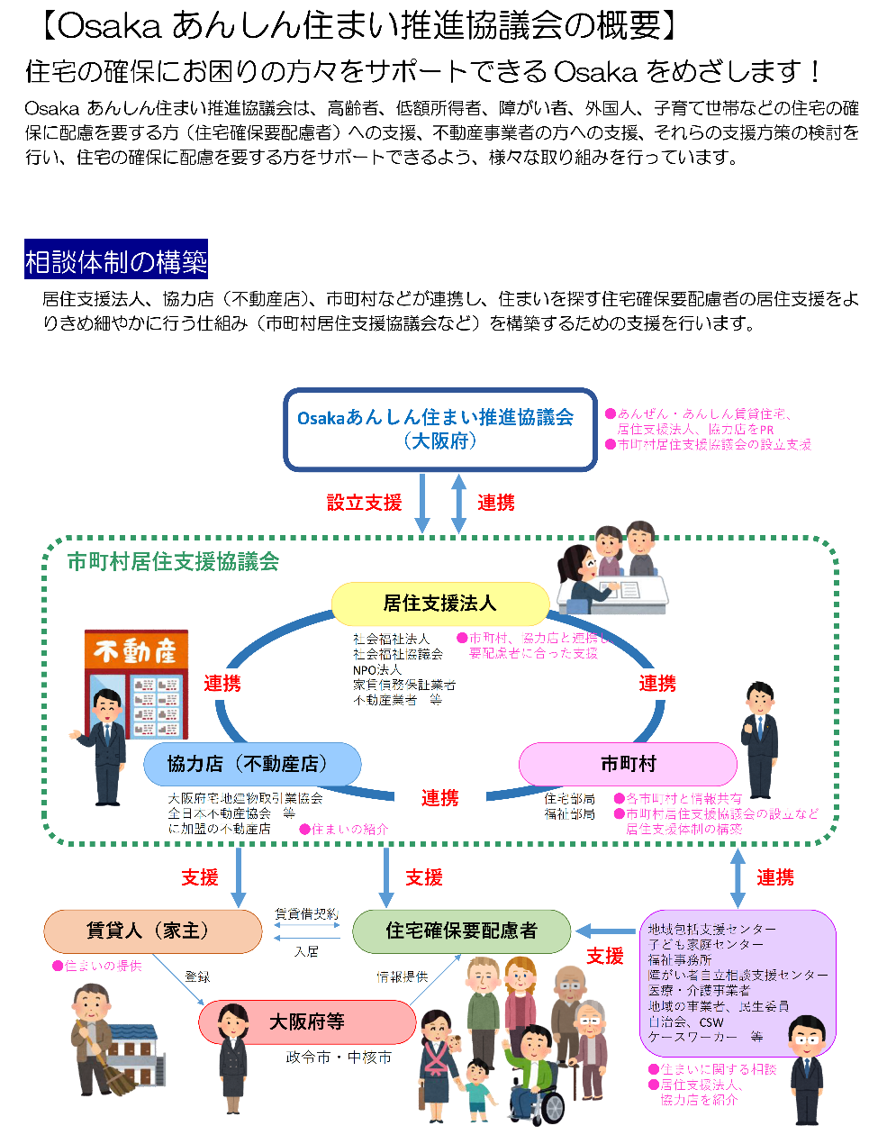

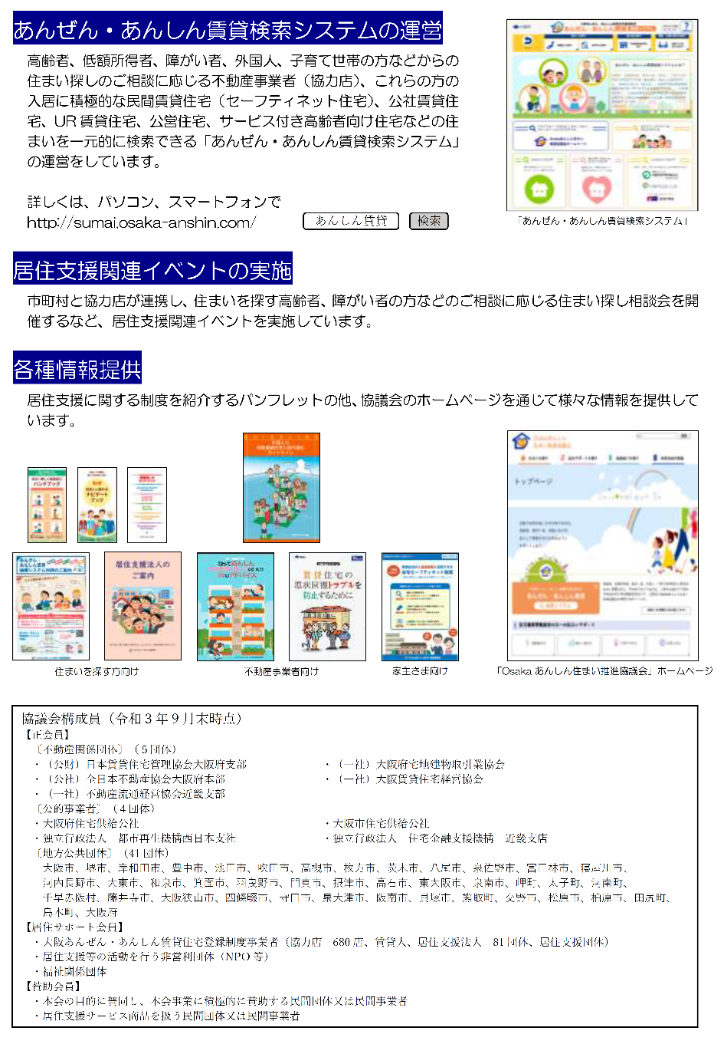

２．住宅セーフティネット関係周知関係資料
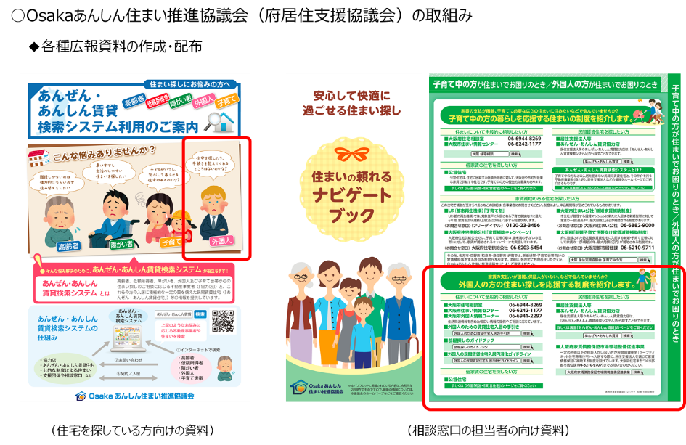


大阪府 都市整備部 居住企画課
〒559-8555 大阪市住之江区南港北1-14-16
大阪府咲洲庁舎（さきしまコスモタワー）27階
TEL 06-6941-0351
令和〇年〇月発行

